物联网卡管理平台使用手册

|  |  |  |
| --- | --- | --- |
| 文件状态：  [ ] 草稿  [ ] 正式发布  [√] 正在修改 | 项目名称： | 物联网卡管理平台 |
| 当前版本： | V1.0.0 |
| 创建 人： |  |
| 完成日期： |  |

版 本 历 史

|  |  |  |  |  |
| --- | --- | --- | --- | --- |
| 版本 | 起止日期 | AMD | 修订者 | 说明 |
| 1.0.0 | 2019.11.04~2019.11.07 | A |  |  |
|  |  |  |  |  |
|  |  |  |  |  |
|  |  |  |  |  |
|  |  |  |  |  |

注：（A-添加，M-修改，D-删除）

目录

1.平台登录 6

1.1登录 6

1.1.1登录系统 6

1.1.2退出登录 7

1.1.3个人中心 7

2.客户及账号管理 8

2.1下级卡用户管理 8

2.1.1新增下级卡用户 8

2.1.2升级为代理 8

2.1.3 编辑卡用户 9

2.1.4 账号密码重置 10

2.1.5 禁用/启用下级卡用户账号 10

2.1.6 解锁账号 11

2.1.7 查询下级卡用户 11

2.2下级代理管理 12

2.2.1 新增下级代理 12

2.2.2 编辑下级代理 13

2.2.3 账号密码重置 13

2.2.4 禁用/启用账号 14

2.2.5 解锁账号 15

2.2.6 查询下级代理 16

3.平台配置 16

3.1套餐管理 16

3.1.1 新增套餐 16

3.1.2 停售/开售销售套餐 17

3.1.3 编辑套餐 18

3.1.4 查询套餐 18

3.2卡片类型设置 19

4.预警管理 20

4.1预警规则设置 20

4.2卡片预警 22

5.账单管理 23

6.采购订单 23

6.1全部订单 23

6.1.1导入订单 23

6.1.2查询订单 24

6.1.3查看订单详情 25

7.销售订单 25

7.1全部订单 26

7.1.1代客下单 26

7.1.2查询订单 30

7.1.3查看订单详情 30

7.2待支付订单 31

7.2.1查询订单 31

7.2.2编辑订单 32

7.2.3取消订单 32

7.2.4查看订单详情 33

7.3待收款订单 34

7.3.1查询订单 34

7.3.2编辑订单 34

7.3.3查看订单详情 35

7.3.4取消订单 35

7.3.5已收款 36

7.4待发货订单 36

7.4.1查询订单 37

7.4.2编辑订单 37

7.4.3查看订单详情 38

7.4.4发货 38

7.5已发货 40

7.5.1查询发货单 40

7.5.2查看订单详情 40

7.5.3编辑物流 41

7.6待退款订单 42

7.6.1查询订单 42

7.6.2查看订单详情 42

7.6.3退款 43

8.缴费管理 43

8.1缴费记录 43

8.1.1录入续费订单 43

8.1.2取消订单 45

8.1.3查询订单 45

9.卡片管理 46

9.1库存卡片 46

9.1.1分配自用卡片 46

9.1.2查看自用分配记录 47

9.1.3查询卡片 48

9.2自用卡片 48

9.2.1激活卡片 48

9.2.2卡片停机 49

9.2.3卡片复机 50

9.2.4 卡片转入库存 50

9.2.5查看卡片详细信息 51

9.2.6查询卡片 52

9.3客户卡片 52

9.3.1查看卡片详细信息 52

9.3.2查询卡片 53

9.4本月到期卡片 53

9.4.1查询卡片 53

9.4.2导出卡号 54

9.4.3查看卡片详细信息 54

9.5卡片与设备关联 55

9.5.1导入 55

9.5.2查询 56

9.5.3编辑 56

9.5.4查看卡片详细信息 57

9.6卡片调换 57

9.6.1卡片调换 57

9.6.2查询调换单 58

9.6.3查看调换详情 58

10.待办申请 59

10.1续费申请 59

10.1.1驳回 60

10.1.2确认退费 61

10.1.3改状态为处理中 61

10.1.4导出卡号 62

10.1.5完成 62

10.1.6查询申请单 63

10.1.7查看申请单详情 63

10.2停机申请 64

10.2.1驳回 65

10.2.2停机 65

10.2.3查询申请单 66

10.2.4查看卡片信息 66

10.3复机申请 67

10.3.1驳回 68

10.3.2复机 68

10.3.3查询申请单 69

10.3.4查看卡片信息 69

10.4注销申请 70

10.4.1驳回 71

10.4.2改状态为处理中 71

10.4.3导出卡号 72

10.4.4完成 73

10.4.5查询申请单 73

10.4.6查看卡片信息 74

11.系统日志 75

11.1操作日志 75

11.1.1查询 75

# 1.平台登录

## 1.1登录

用户在登录功能中可以实现登录系统、退出系统、进入“个人中心”等操作。

### 1.1.1登录系统

1). 描述：

登录界面中输入用户账号和密码，进行登录系统操作。

2). 操作：

a.浏览器打开物联网卡管理平台网址:

b.输入账号及密码（如果是一级代理，由运营平台管理员创建；如果是客户或二级代理，由上一级代理创建）  
c.点击登录按钮

3). 截图：

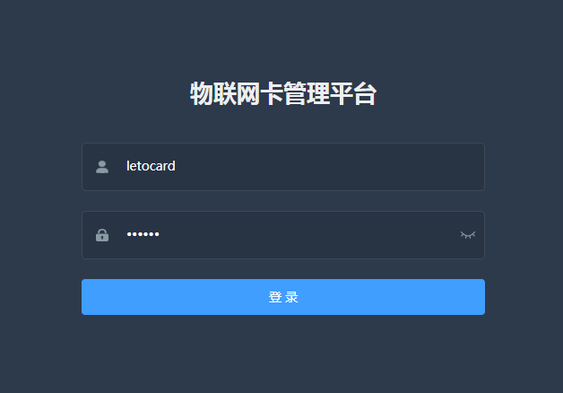

图1.1.1(a)登录页

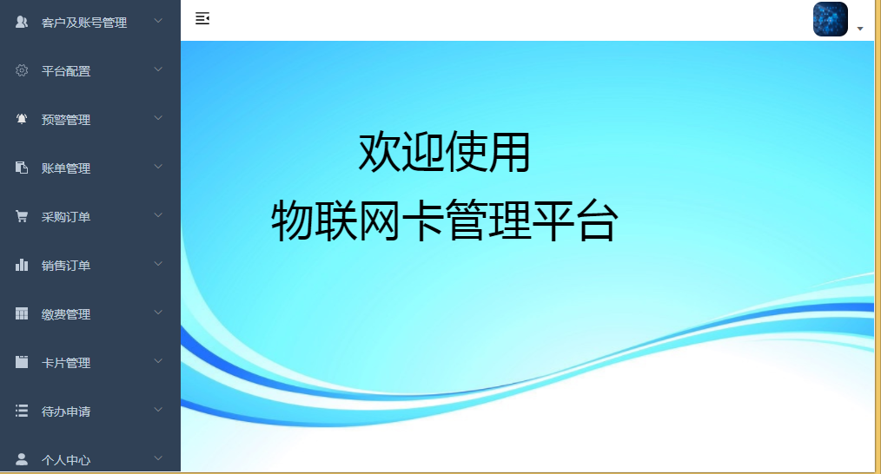

图1.1.1(b)登录后首页

### 1.1.2退出登录

1). 描述：

登录首页界面单击退出按钮，进行退出登录系统操作。

2). 操作：

a.物联网卡管理平台首页点击右上角的头像图标，然后点击“退出登录”

3). 截图：

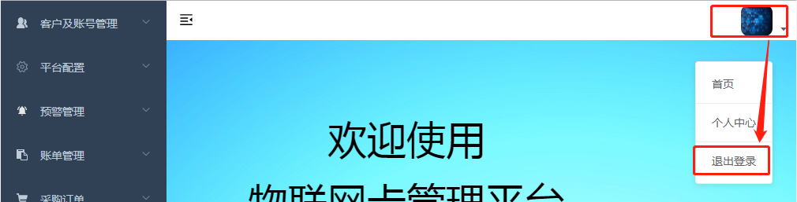

图1.1.2(a)退出登录

### 1.1.3个人中心

1). 描述：

个人中心页面，可进行基本信息设置、密码设置、收货地址管理、收款账号管理等操作。

2). 操作：

a.可通过点击“物联网卡管理平台首页右上角的头像图标->个人中心” 打开个人中心页面；

b.或点击左侧导航栏的“个人中心->设置”打开个人中心页面；

3). 截图：

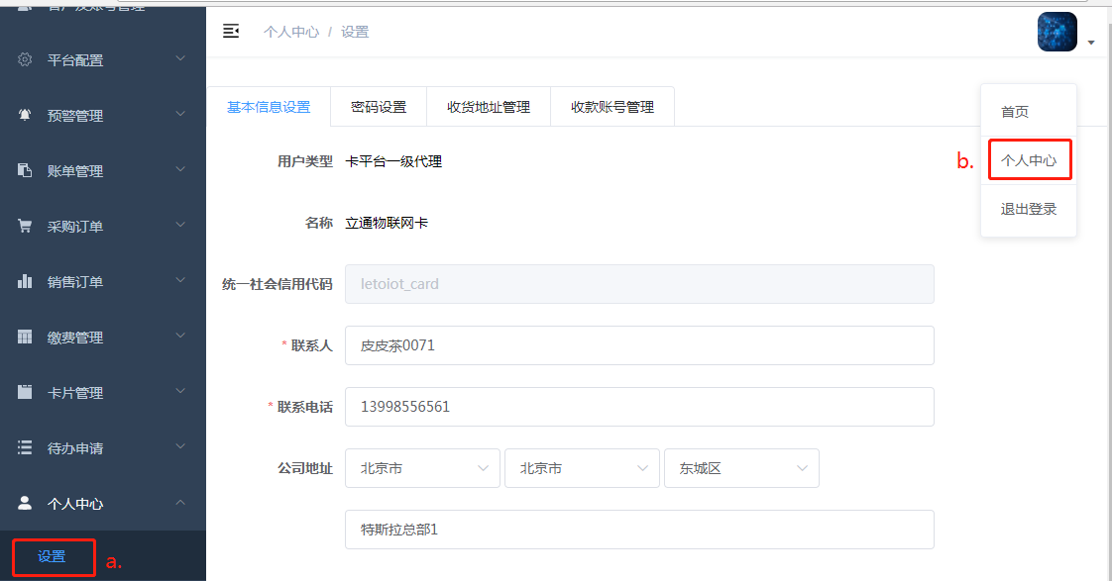

图1.1.3(a) 打开个人中心

# 2.客户及账号管理

一级代理是指从运营商处直接购买卡片，部分自用部分用于销售或者全部用于销售的用户角色。客户及账号管理，用于一级代理对下一级代理及客户的信息和账号进行管理。包括两个页面：下级卡用户管理、下级代理管理

## 2.1下级卡用户管理

卡用户是指，卡片的最终使用者，不进行销售。

下级卡用户管理是对下级卡用户的客户信息及账号进行管理，主要功能包括：新增、编辑、账号密码重置、启用/禁用下级卡用户账号、将下级卡用户升级为下级代理（即二级代理）、解锁账号、查询；

### 2.1.1新增下级卡用户

1). 描述：

管理员通可以新增卡用户客户信息，并为其创建登录平台的账号。

2). 操作：

a.点击左侧导航栏“客户及账号管理->下级卡用户”，打开下级卡用户管理页面；

b.点击“新增”按钮，弹出新卡用户页面；

c.填写必须项（带*） 及选填项；

d.点击“提交”按钮。

3). 截图： 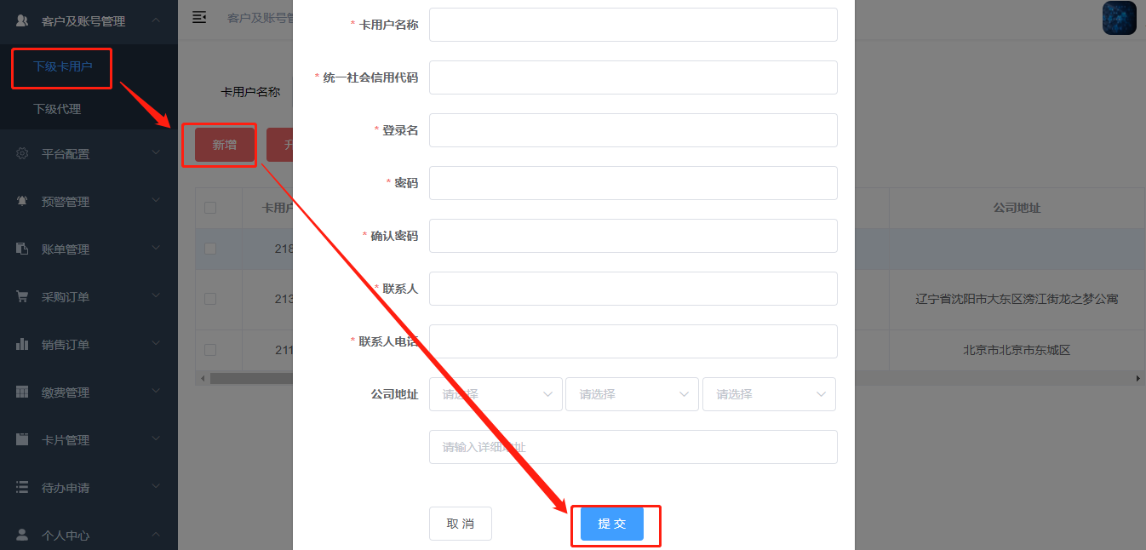

图2.1.1新增下级卡用户

### 2.1.2升级为代理

1). 描述：

管理员通可以将下级卡用户升级为下级代理（即二级代理）。

2). 操作：

a.点击左侧导航栏“客户及账号管理->下级卡用户”，打开下级卡用户管理页面；

b.在数据列表中选择一个卡用户，点击“升级为代理”；

c.在弹出的信息提示框中点击“确定”；

3). 截图：

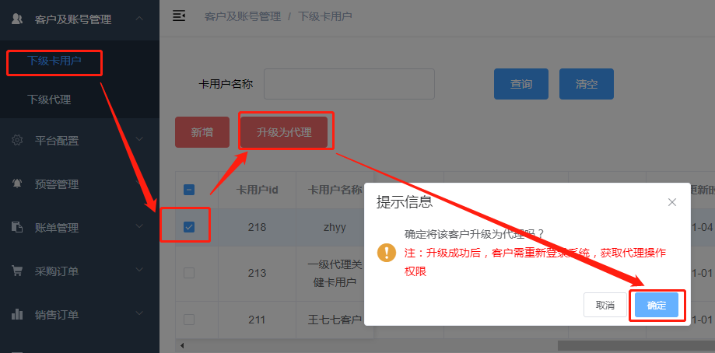

图2.1.2将下级卡用户升级为下级代理

### 2.1.3 编辑卡用户

1). 描述：

管理员通可以修改已添加的下级卡用户的联系人、联系人电话、公司地址。

2). 操作：

a.点击左侧导航栏“客户及账号管理->下级卡用户”，打开下级卡用户管理页面；

b.点击数据列表中后面的“编辑”，打开编辑页面；

c.修改可编辑信息，点击“保存”。

3). 截图：

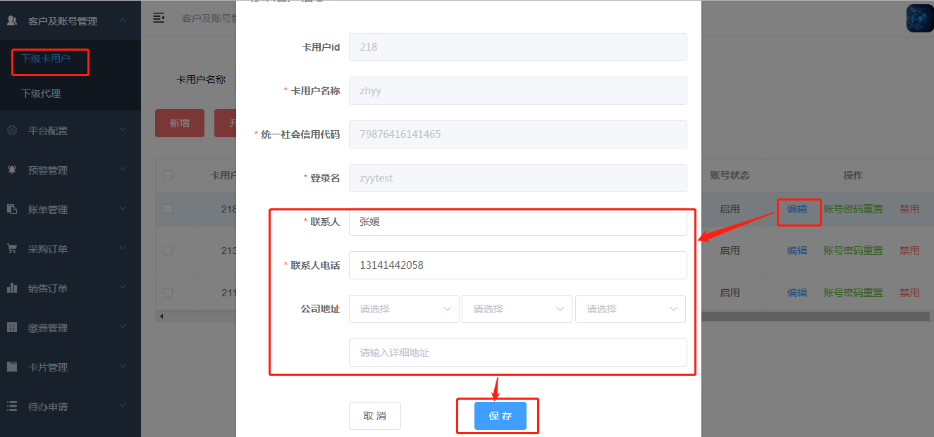

图2.1.3编辑下级卡用户信息

### 2.1.4 账号密码重置

1). 描述：

当下级卡用户忘记密码时，管理员可以为下级卡用户的账号，重置密码。

2). 操作：

a.点击左侧导航栏“客户及账号管理->下级卡用户”，打开下级卡用户管理页面；

b.点击客户信息后面的“账号密码重置”，弹出提示信息框；

c.在提示信息框中，点击“确定”，弹出信息框，展示获取新密码。

3). 截图：

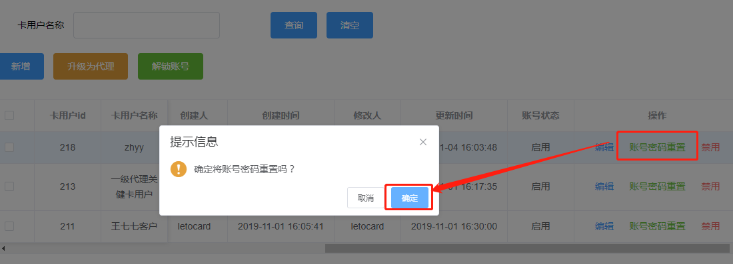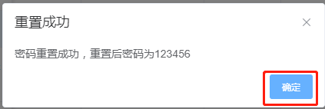

图2.1.4账号密码重置

### 2.1.5 禁用/启用下级卡用户账号

1). 描述：

管理员通可以禁用或启用下级卡用户的账号，账号被禁用的下级卡用户不能正常登录物联网卡平台，会提示该账号已禁用；账号为启用状态时，卡用户可正常登录平台。

2). 操作：

a.点击左侧导航栏“客户及账号管理->下级卡用户”，打开下级卡用户管理页面；

b.点击处于“启用”状态的客户信息后面的“禁用”；

c.在弹出的提示信息框中，点击“确定”，账号禁用成功；

d.点击处于“禁用”状态的客户信息后面的“启用”；

e. 在弹出的提示信息框中，点击“确定”，账号启用成功。

3). 截图：

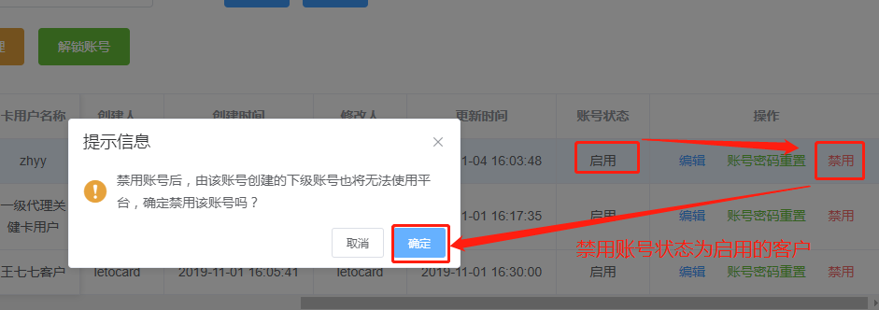

图2.1.5（一）禁用客户账号

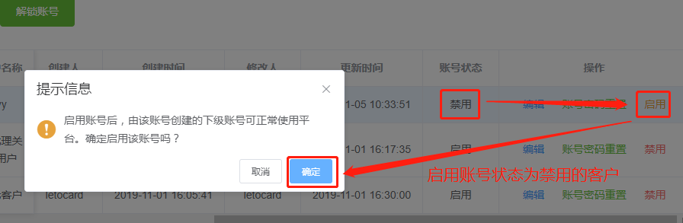

图2.1.5（二）启用客户账号

### 2.1.6 解锁账号

1). 描述：

用户账号输入错误5次，账号被锁定，无法登录平台，需要由运营平台管理员进行账号解锁后，才能正常登录平台

2). 操作：

a.点击左侧导航栏“客户及账号管理->下级卡用户”，打开下级卡用户管理页面；

b.点击“解锁账号”按钮；

c.输入要解锁的用户名称，点击“解锁”按钮。

3). 截图：

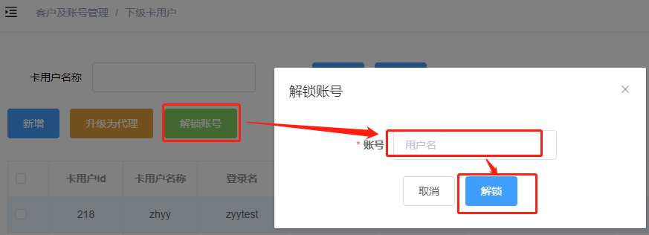

图2.1.6解锁账号

### 2.1.7 查询下级卡用户

1). 描述：

平台用户可以通过填写卡用户名称，查询下级卡用户。

2). 操作：

a.点击左侧导航栏“客户及账号管理->下级卡用户”，打开下级卡用户管理页面；

b.在查询区域输入卡用户名称，点击“查询”按钮；

c.如点击“清空”按钮，可清空已输入卡用户名称；

d.清空查询条件后，点击“查询”按钮，可查询全部信息。

3). 截图：

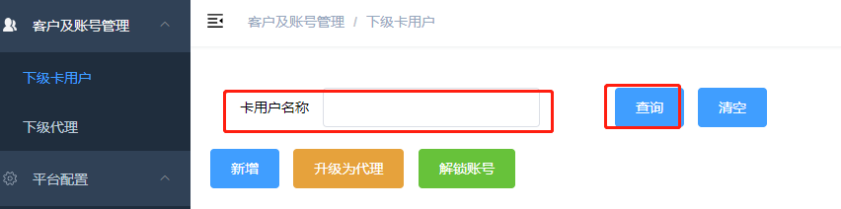

图2.1.1（h）查询

## 2.2下级代理管理

一级代理的下级代理即二级代理，下级代理管理，是对下级代理客户信息及账号进行管理，主要功能包括：新增代理、编辑、账号密码重置、启用/禁用下级代理账号、解锁账号、查询；

### 2.2.1 新增下级代理

1). 描述：

管理员可以在该页面，完成新增下级代理客户信息，并为其创建登录物联网卡管理平台的账号。

2). 操作：

a.点击左侧导航栏“客户及账号管理->下级代理”，打开下级代理管理页面；

b.点击“新增代理”按钮，弹出新增代理框；

c.填写必须项（带*） 及选填项，点击“提交”按钮。

3). 截图：

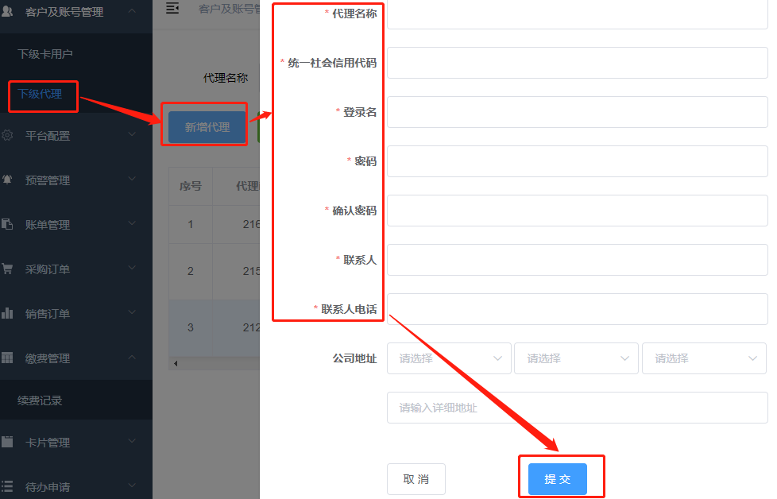

图2.2.1新增代理

### 2.2.2 编辑下级代理

1). 描述：

管理员通可以修改已添加的下级代理客户的联系人、联系人电话、公司地址。

2). 操作：

a.点击左侧导航栏“客户及账号管理->下级代理”，打开下级代理管理页面；

b.点击数据列表中后面的“编辑”，打开编辑页面；

c.修改可编辑信息，点击“保存”。

3). 截图： 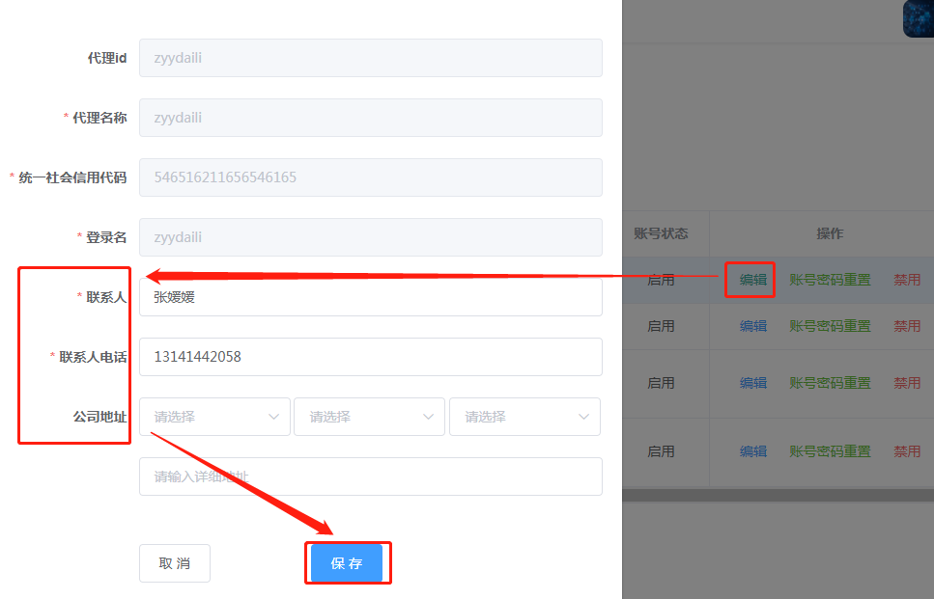

图2.2.2编辑代理信息

### 2.2.3 账号密码重置

1). 描述：

当客户忘记密码时，管理员可以为该客户账号重置密码。

2). 操作：

a.点击左侧导航栏“客户及账号管理->下级代理”，打开下级代理管理页面；

b.点击客户信息后面的“账号密码重置”；

c.在提示信息框中，点击“确定”；

d.弹出信息框，显示获取的新密码。

3). 截图：

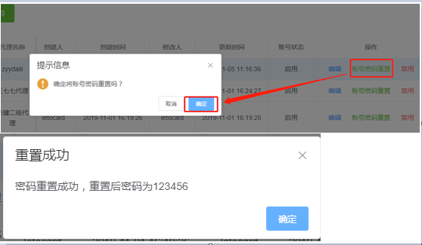

图2.2.3账号密码重置

### 2.2.4 禁用/启用账号

1). 描述：

账号为启用状态时，下级代理可正常登录平台，管理员通可以禁用或启用下级代理的账号，账号被禁用的下级代理不能正常登录物联网卡平台，会提示该账号已禁用。

2). 操作：

a.点击左侧导航栏“客户及账号管理->下级代理”，打开下级代理管理页面；

b.点击处于“启用”状态的客户信息后面的“禁用”；

c.在弹出的提示信息框中，点击“确定”，账号禁用成功；

d.点击处于“禁用”状态的客户信息后面的“启用”；

e. 在弹出的提示信息框中，点击“确定”，账号启用成功。

3). 截图：

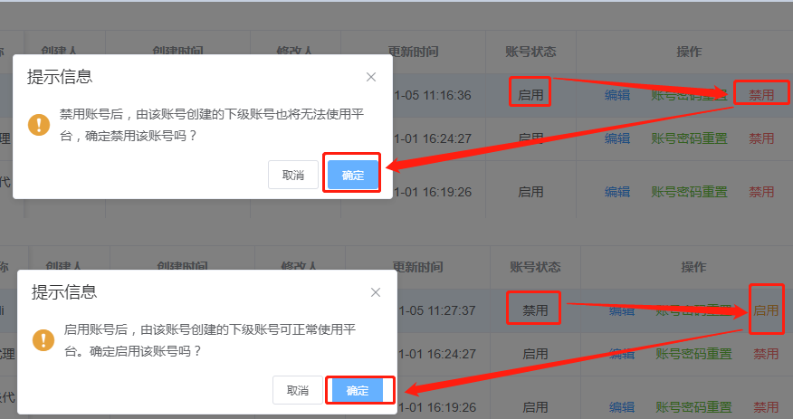

图2.2.4禁用/启用账号

### 2.2.5 解锁账号

1). 描述：

用户账号输入错误5次，账号被锁定，无法登录平台，需要由运营平台管理员进行账号解锁，才能正常登录平台。

2). 操作：

a.点击左侧导航栏“客户及账号管理->下级代理”，打开下级代理管理页面；

b.点击“解锁账号”；

c.输入要解锁的用户名称，点击“解锁”。

3). 截图：

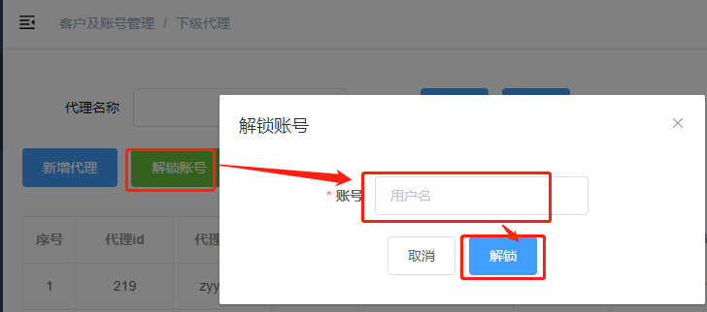

图2.2.5解锁账号

### 2.2.6 查询下级代理

1). 描述：

平台用户可以在该页面，通过代理名称，查询下级代理。

2). 操作：

a.点击左侧导航栏“客户及账号管理->下级代理”，打开下级代理管理页面；

b.在查询区域输入代理名称；

c.点击“查询”按钮；

d.点击“清空”按钮，可清空已输入的代理名称；

e.情况代理名称后，点击“查询”，可查询全部下级代理。

3). 截图：

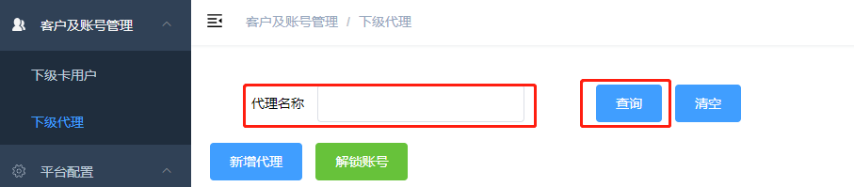

图2.2.6查询

# 3.平台配置

用于一级代理管理售卖卡片类型和套餐。包括两个页面：套餐管理、卡片类型设置。

## 3.1套餐管理

运营商套餐是指在运营商处购买卡片时，运营商配置的流量套餐及价格；销售套餐是指，代理商为卡片配置的流量套餐及售卖价格。

对运营商套餐和销售套餐进行管理，主要功能包括：新增套餐、编辑套餐、停售/开售销售套餐、查询；

注：运营商套餐不可售卖；销售套餐需停售后才可编辑；

### 3.1.1 新增套餐

1). 描述：

一级代理可以增加新的运营商套餐和销售套餐（套餐分类选择运营商套餐，即新增运营商套餐；套餐分类现在销售套餐，即新增销售套餐）。

2). 操作：

a.点击左侧导航栏“平台配置->套餐管理”，打开套餐管理页面；

b.点击“新增”按钮，在弹出的新增页面中，填写必须项（带*） 及选填项；

c.点击“提交”按钮。

3). 截图：

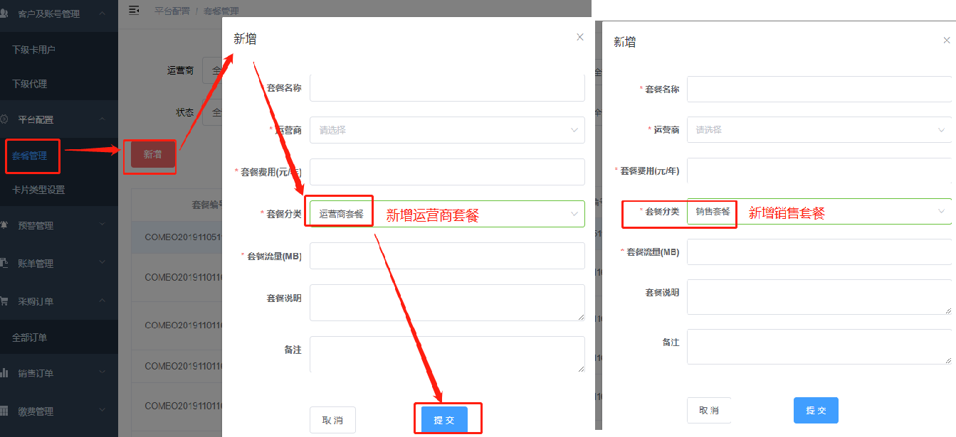

图3.1.1新增套餐

### 3.1.2 停售/开售销售套餐

1). 描述：

操作人员可以“停售”状态为开售的销售套餐，停售后，新建订单时，将看不到该套餐；也可以“开售”状态为停售的销售套餐。

2). 操作：

a.点击左侧导航栏“平台配置->套餐管理”，打开套餐管理页面；

b.点击处于“开售”状态的销售套餐信息后面的“停售”；

c.弹出的提示信息框中点击“确定”，销售套餐停售成功；

d.点击处于“停售”状态的销售套餐后面的“开售”；

e在弹出的提示信息框中点击“确定”，销售套餐开售成功。

3). 截图：

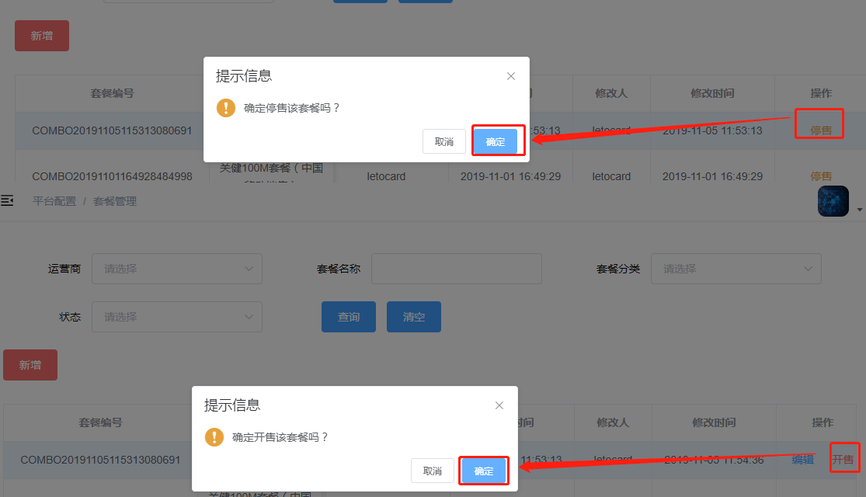

图3.1.2停售/开售销售套餐

### 3.1.3 编辑套餐

1). 描述：

修改套餐信息，可修改信息包括：套餐名称、套餐费用、套餐流量、套餐说明、备注信息。

如果要编辑“开售”状态的销售套餐，需先停售该套餐（可参考3.1.2停售套餐）。

2). 操作：

a.点击左侧导航栏“平台配置->套餐管理”，打开套餐管理页面；

b.点击数据列表后面的“编辑”，打开套餐信息弹框；

c.修改可编辑信息，点击“保存”。

3). 截图：

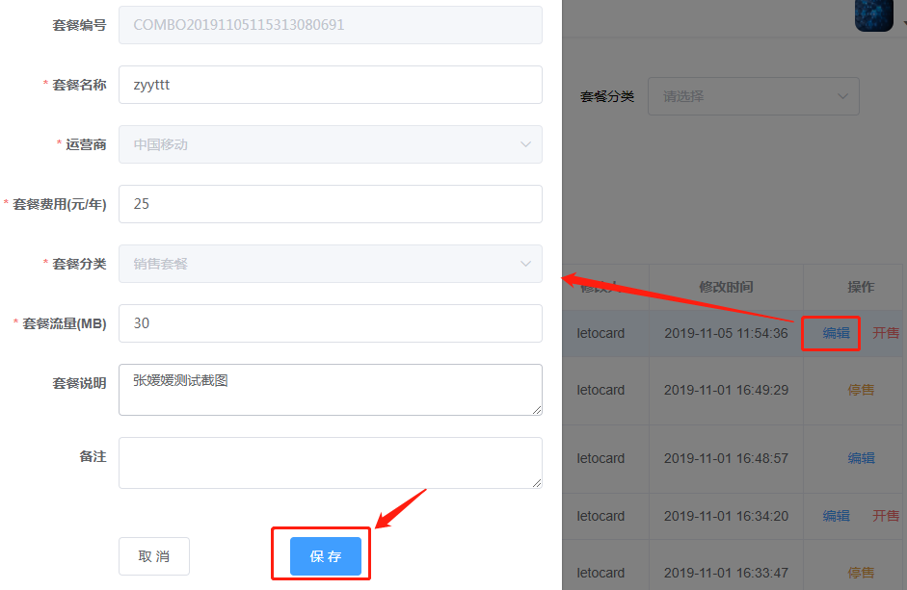

图3.1.3编辑套餐

### 3.1.4 查询套餐

1). 描述：

根据不同条件查询套餐信息。

2). 操作：

a.点击左侧导航栏“平台配置->套餐管理”，打开套餐管理页面；

b.在查询区域输入或选择查询条件，点击“查询”按钮；

c.如点击“清空”按钮，可清空已输入或选择的查询条件；

d.清空查询条件后，点击“查询”按钮，可查询全部套餐。

3). 截图：

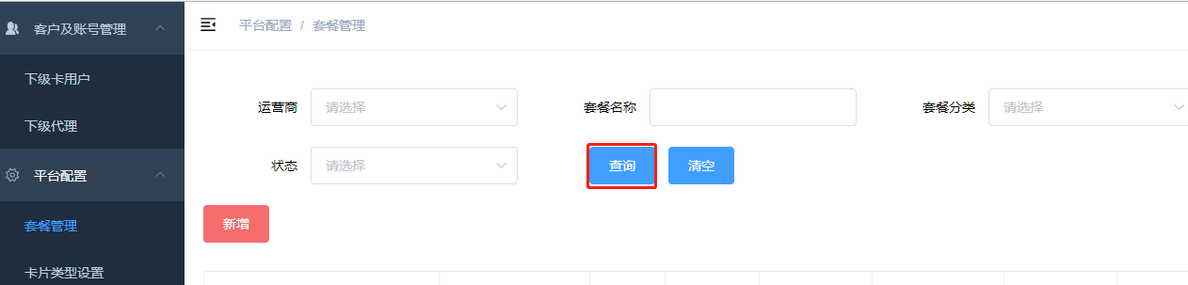

图3.1.4查询套餐

## 3.2卡片类型设置

1). 描述：

配置售卖卡片类型。主要包括运营商配置和网络类型配置。

2). 操作：

a.点击左侧导航栏“平台配置->卡片类型设置”，打开卡片类型设置页面；

b.保存配置：选择可售卖的“运营商”卡片->选择可售卖的“网络类型”卡片->点击“保存”按钮。配置成功后，在新建订单是，可见所选配置

c.重置：修改运营商或网络类型配置，在未点击保存按钮前，点击“重置”，将恢复到修改之前的选项。

3). 截图：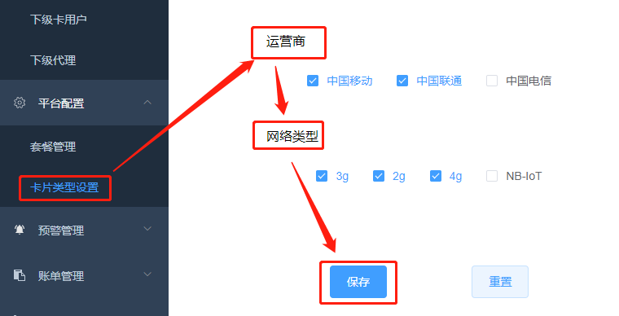

图3.2（一）保存配置

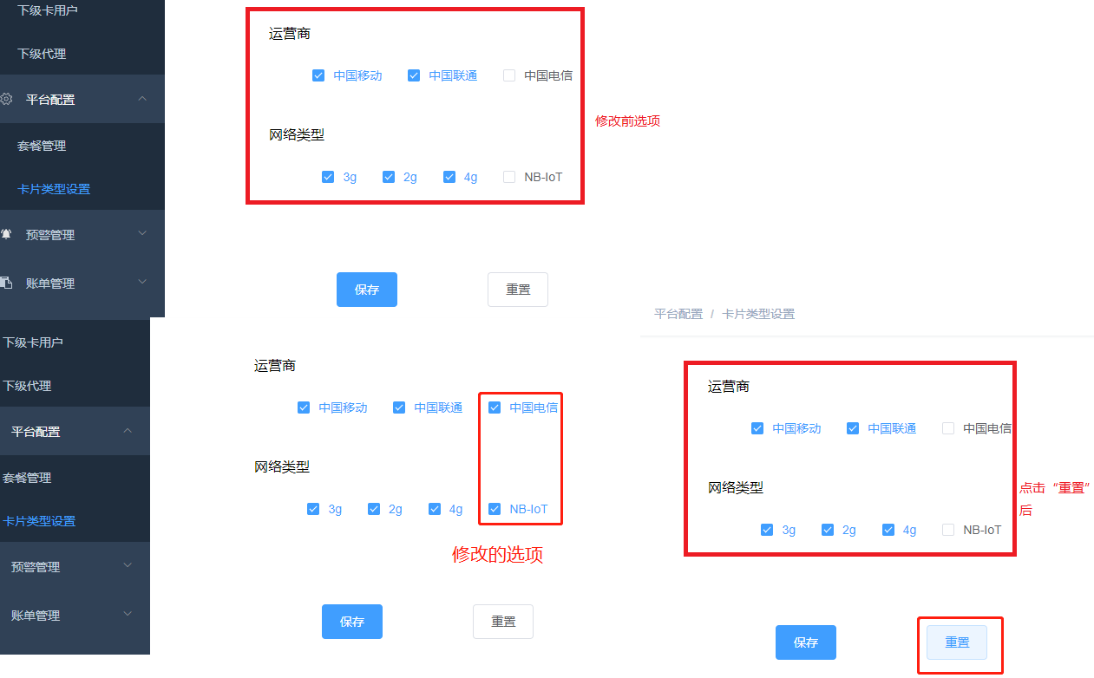

图3.2（二）重置

# 4.预警管理

包含两个页面，预警规则设置和卡片预警管理，用于管理设置预警规则并查看发生预警的卡片信息（自用卡片的预警）。

## 4.1预警规则设置

1). 描述：

可设置触发预警的套餐使用流量比例，打开或关闭预警功能；

2). 操作：

a.点击左侧导航栏“预警管理->预警规则设置”，打开预警规则设置页面；

b.保存“卡片流量预警”设置：填写套餐流量使用比例->打开卡片流量预警开关->点击“保存”按钮；

c.保存“停机预警”设置：打开停机预警开关->点击“保存”按钮

d.重置：修改预警规则设置，在未点击保存按钮前，点击“重置”，将恢复到修改之前的设置；

e.打开/关闭预警功能：点击卡片流量预警和停机预警后面的开关，可以打开或关闭相关的预警功能。

3). 截图：

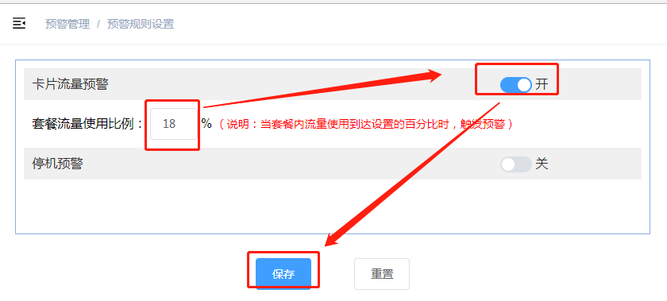

图2.3.1(b)卡片流量预警设置

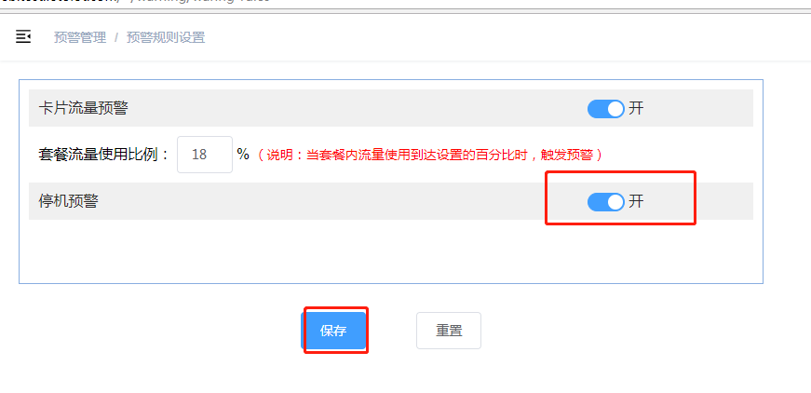

图2.3.1(c)停机预警设置

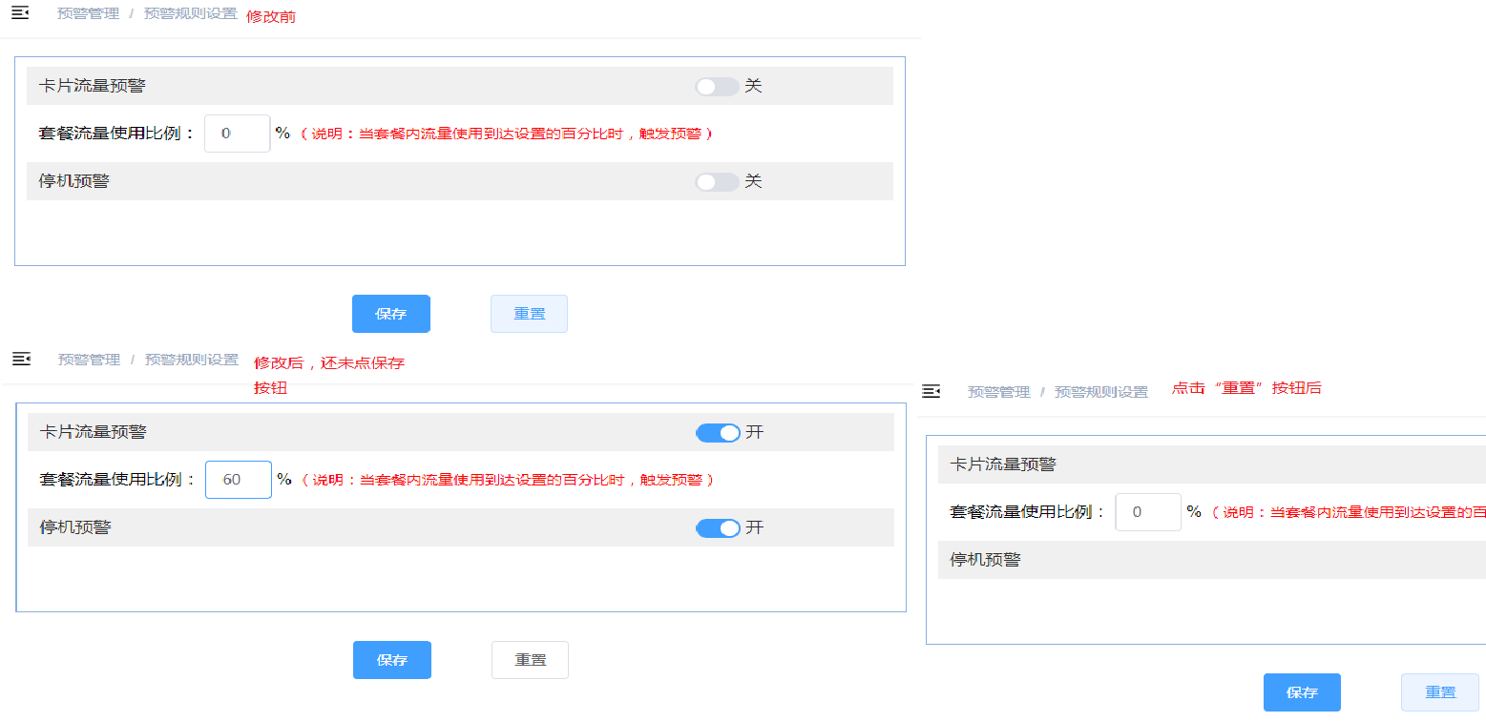

图2.3.1(d)重置功能

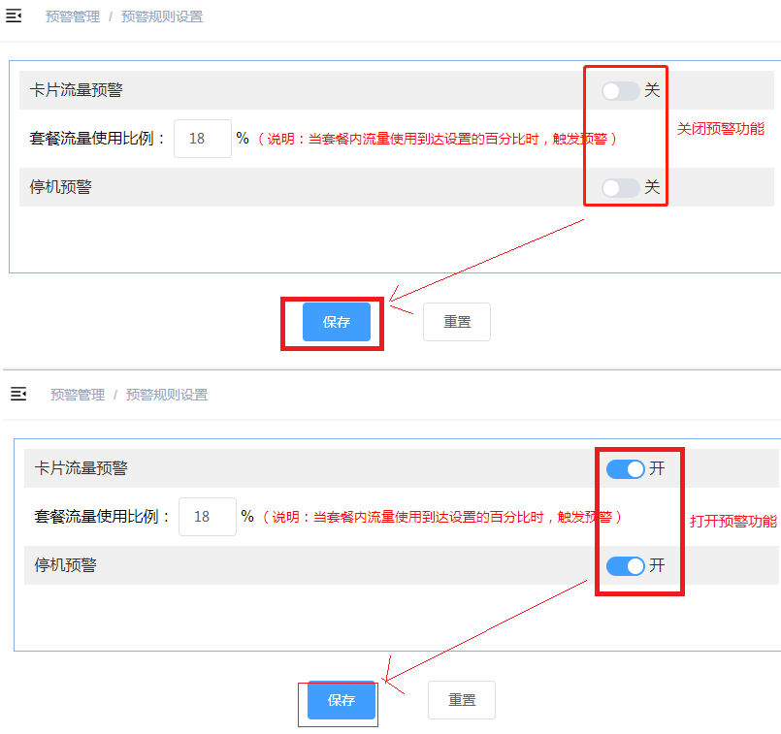

图2.3.1(e)关闭/打开预警功能

## 4.2卡片预警

1). 描述：

在账号打开预警功能的情况下，如果有卡达到预警规则就会触发预警，并在卡片预警页面显示预警信息。用户可通过卡片预警页面查看自用卡片的预警信息，以便做出相应的处理。

主要功能包括：查询、导出

2). 操作：

a.点击左侧导航栏“预警管理->卡片预警”，打开卡片预警页面；

b.查询：在查询区域输入或选择查询条件->点击“查询”按钮；

c.导出：按照查询条件导出，输入查询条件->点击“导出”按钮，可将符合查询条件的卡片信息导出。

3). 截图：

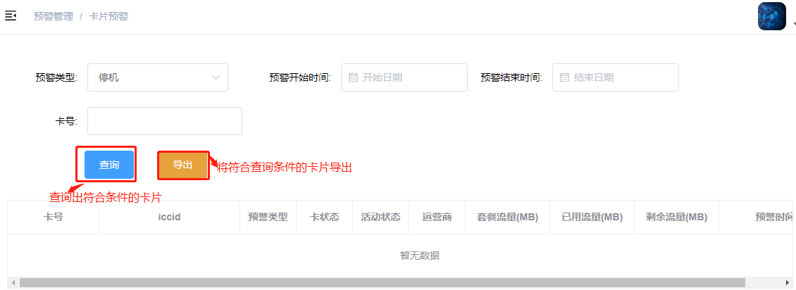

图2.3.2卡片预警

# 5.账单管理

当卡片使用的流量超出套餐的部分，要额外支付费用，平台会每月月初生成上一个月的套餐外流量费用账单。

“我的套餐外流量账单”，是生成的自用卡片流量费用账单，用于与运营商进行对账付款；

“客户套餐外流量账单”，是销售给客户的卡片产生的套餐外流量费用账单，用于与客户进行对账收款。

主要功能：查询

# 6.采购订单

记录采购卡片的订单及订单状态流转信息，并进行相关的订单流转操作。

由于一级代理是从运营商处购买卡片，运营商未提供相关的系统接口进行订单的对接，需要由一级代理商自行录入订单及订单中卡片信息。

## 6.1全部订单

一级代理录入向运营商采购的订单信息，并同时将订单中卡片录入库存。

功能包括：导入订单、查询、查看订单详情

### 6.1.1导入订单

1). 描述：

业务人员可以通过以下流程，完成新购买卡片订单的导入操作。



2). 操作：

a.如果此次订单中的运营商套餐和销售套餐不存在，先创建运营商套餐和销售套餐（可参考3.1.1操作）；如果套餐已存在，则忽略此步骤；

b.点击左侧导航栏“代购订单->全部订单”，打开全部订单页面；

c.点击“导入订单”按钮，打开“导入订单”弹框；

d.在 “导入订单”弹框中，点击“下载模板”（注：如套餐管理有变动，需重新下载最新模板）；

e.按照模板格式，录入相关信息；

f.在“导入订单”弹框中，点击“选择文件”按钮，选择已填好信息的文件；

g.如有其它信息需要备注，在“备注”框内填写（可选填）；

h.点击“提交”按钮，提交订单。

3). 截图：

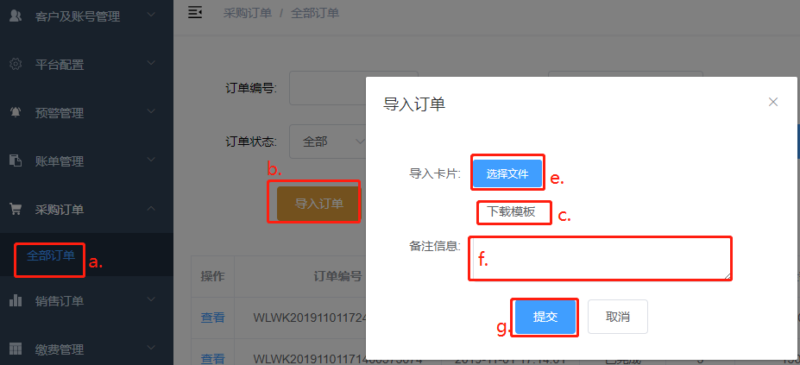

模板说明：

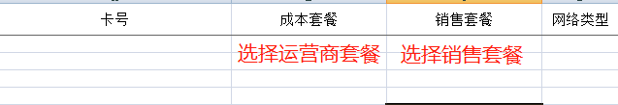

图6.1.1导入采购订单

### 6.1.2查询订单

1). 描述：

操作人员可以根据不同的查询条件，查询订单。

2). 操作：

a.点击左侧导航栏“采购订单->全部订单”，打开全部订单管理页面；

b.在查询区域输入或选择查询条件，点击“查询”按钮；

3). 截图：

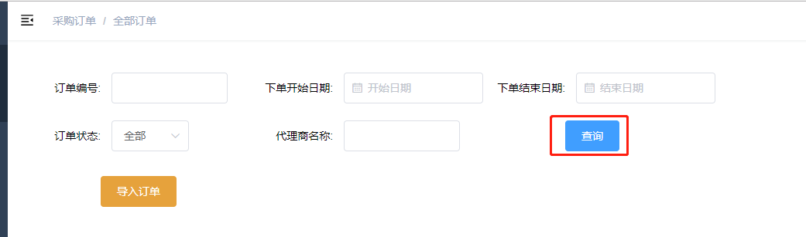

图6.1.2查询采购订单

### 6.1.3查看订单详情

1). 描述：

操作人员可以查看订单的信息和订单中所包含的卡片。

2). 操作：

a.点击左侧导航栏“采购订单->全部订单”，打开全部订单管理页面；

b.在数据列表中点击前面的“查看”，打开订单详情页面；

c.在订单详情页面，点击“卡片信息”tab，可查看订单中包含的卡片；

f.在“卡片信息”tab页中，可以通过卡号查询相应的卡片信息。

3). 截图：

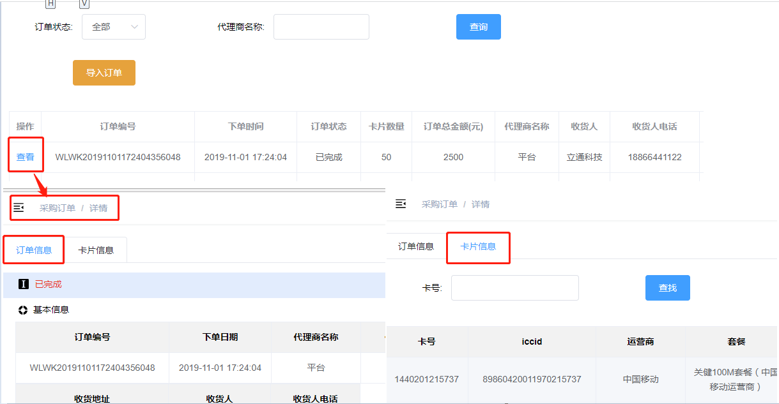

图6.1.3查看订单详情

# 7.销售订单

记录销售卡片的订单及订单状态流转信息，并进行相关的订单流转操作。

## 7.1全部订单

操作人员在此页面可以查看到所有状态的订单，主要功能包括：代客下单、查询订单、查看订单详情。

### 7.1.1代客下单

1). 描述：

操作人员可以代替客户创建订单。操作流程图如下：



2). 操作：

a.在左侧导航栏中点击“销售订单->全部”，打开全部订单按钮；

b.点击“代客下单”按钮，打开新增订单页面；

c.在新建订单页面输入必填项（带*）：选择客户名称（如果是新客户，需在“客户及账号管理中”创建）、选择收货地址、选择客户要采购的卡片类型信息；

d.点击“线下转账”，弹出“订单付款”页面，输入付款信息，确认无误后，点击“完成付款”，订单提交成功为“待收款订单”；

e.点击“稍后付款”，订单提交成功为“待付款订单”；

f.点击“取消”，订单未提交。

3). 截图：

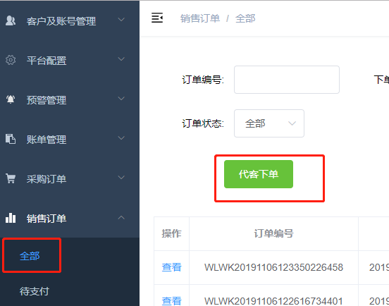

图7.1.1（一）代客下单按钮

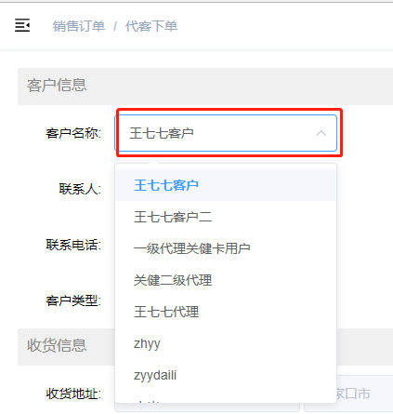

图7.1.1（二）选择客户信息

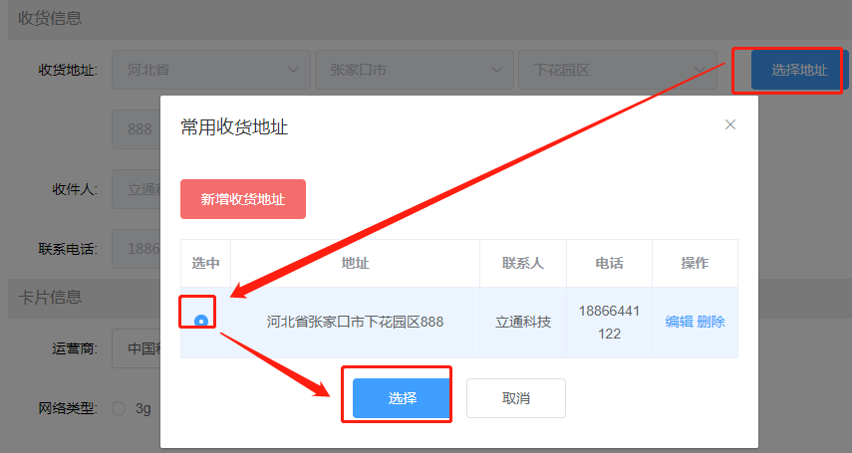

图7.1.1（三）选择收货地址

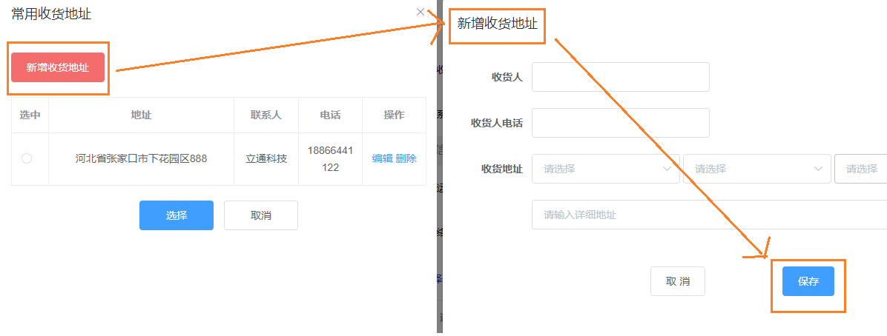

图7.1.1（四）新增收货地址

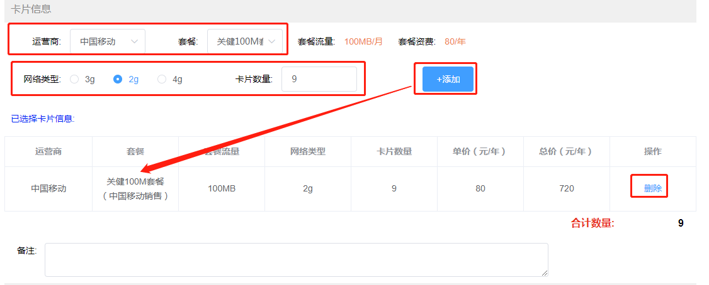

图7.1.1（五）添加或删除卡片信息

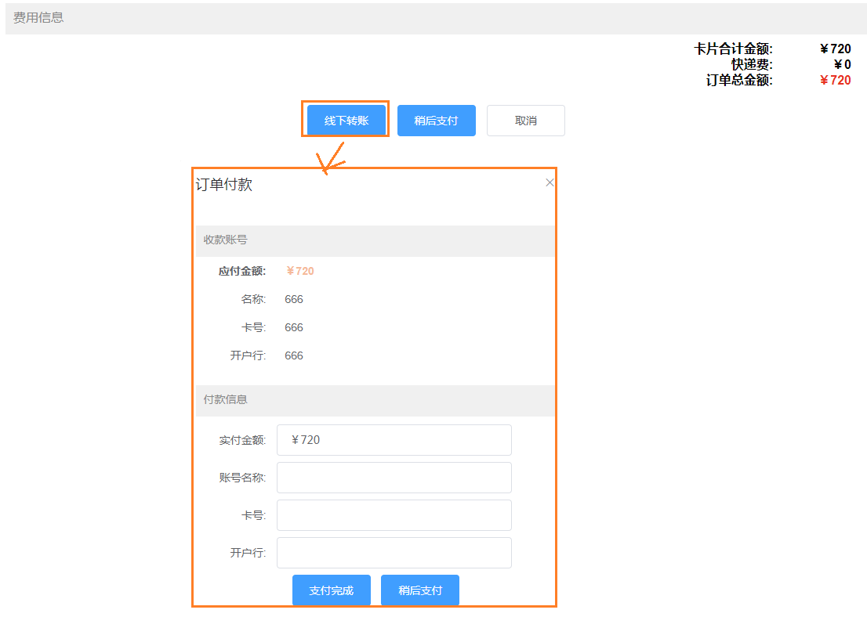

图7.1.1（六）线下转账

### 7.1.2查询订单

1). 描述：

操作人员可以根据不同的查询条件，查询订单。

2). 操作：

a.点击左侧导航栏“销售订单->全部”，打开全部订单管理页面；

b.在查询区域输入或选择查询条件，点击“查询”按钮；

3). 截图：

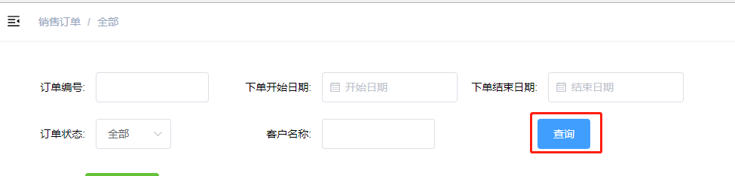

图7.1.2查询订单

### 7.1.3查看订单详情

1). 描述：

操作人员可以查看订单的信息和订单中所包含的卡片。

2). 操作：

a.点击左侧导航栏“销售订单->全部”，打开全部订单管理页面；

b.在数据列表中点击前面的“查看”，打开订单详情页面；

c.在订单详情页面，点击“卡片信息”tab，可查看订单中包含的卡片；

d.在“卡片信息”tab页中，可以通过卡号查询相应的卡片信息。

3). 截图：

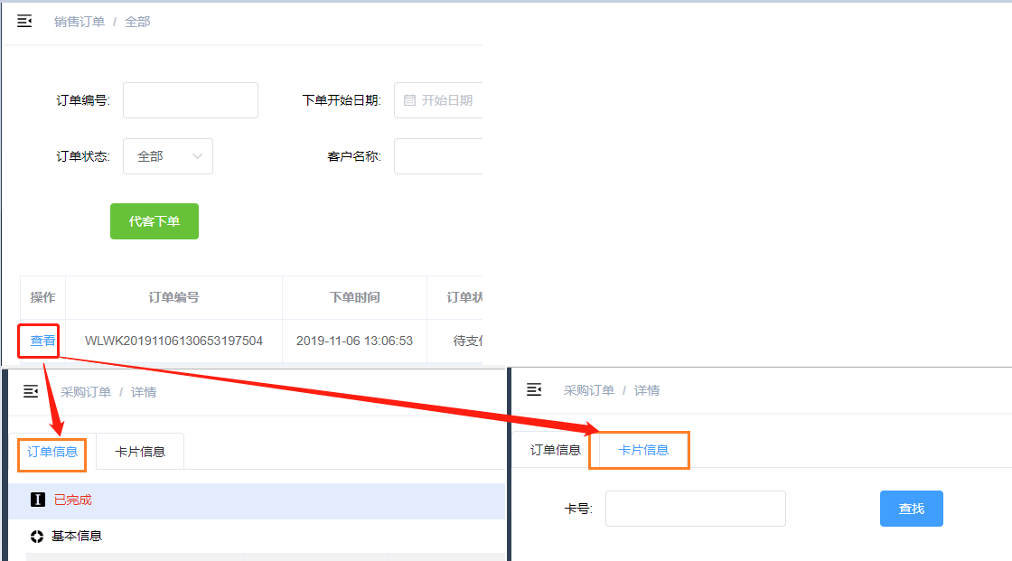

图7.1.3查看订单详情

## 7.2待支付订单

操作人员在此页面可以查看到所有待支付的订单，订单来源：1.“代客下单-稍后支付”的订单；2.客户自己“新建订单-稍后支付”的订单。

主要功能包括：编辑订单、查询订单、取消订单、查看订单详情。

### 7.2.1查询订单

1). 描述：

操作人员可以根据不同的查询条件，查询订单。

2). 操作：

a.点击左侧导航栏“销售订单->待支付”，打开待支付订单管理页面；

b.在查询区域输入或选择查询条件，点击“查询”按钮；

3). 截图：

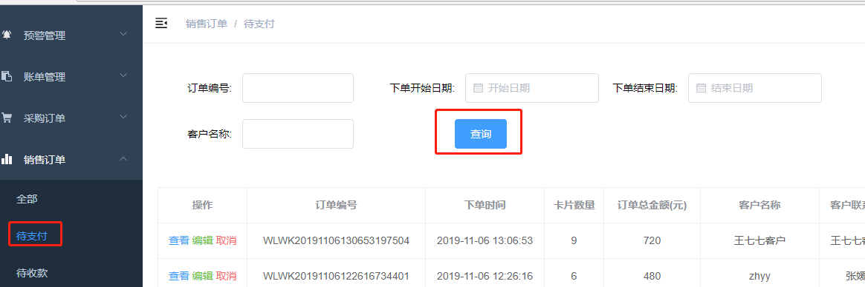

图7.2.1查询订单

### 7.2.2编辑订单

1). 描述：

操作人员可以修改已存在的待支付订单的收货信息。

2). 操作：

a.点击左侧导航栏“销售订单->待支付”，打开待支付订单管理页面；

b.点击数据列表前面的“编辑”，打开编辑订单页面；

c.点击“选择地址”，选择要修改的收货信息（如地址不存在，可新增收货地址）；

d.点击“保存”按钮。

3). 截图：

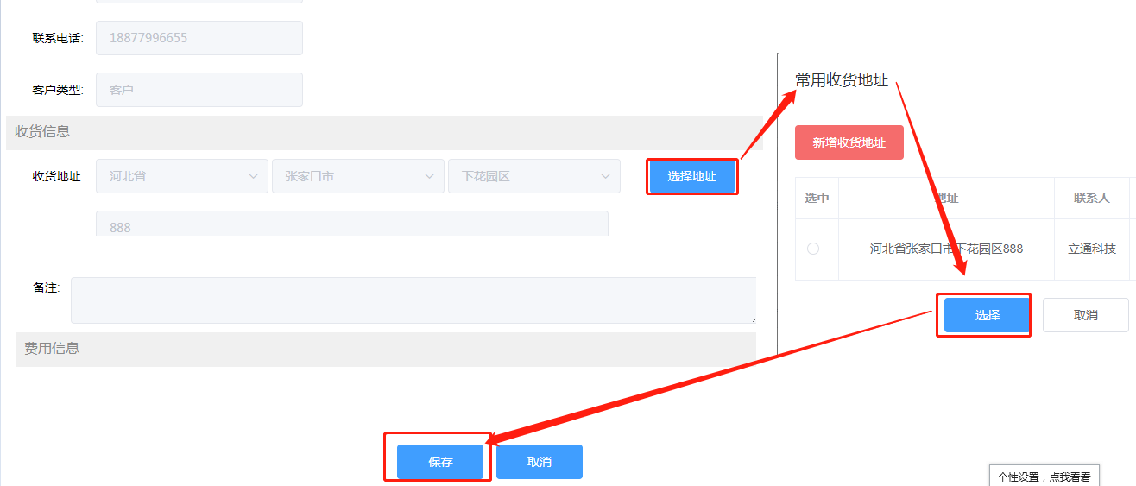

图7.2.2编辑订单

### 7.2.3取消订单

1). 描述：

操作人员可以取消已存在的待支付订单。

2). 操作：

a.点击左侧导航栏“销售订单->待支付”，打开待支付订单管理页面；

b.点击数据列表前面的“取消”，在弹出的提示框中点击“确定”按钮，订单取消成功；

3). 截图：

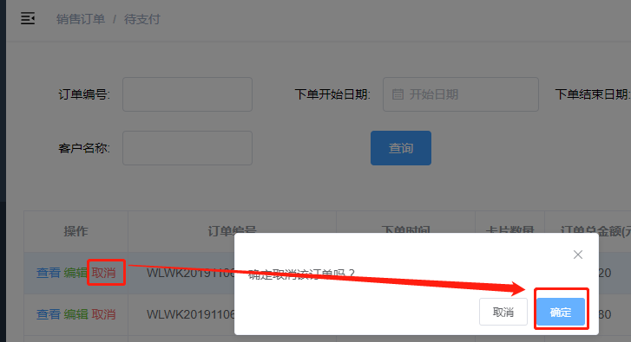

图7.2.3取消订单

### 7.2.4查看订单详情

1). 描述：

操作人员可以查看订单的详细信息。

2). 操作：

a.点击左侧导航栏“销售订单->待支付”，打开待支付订单管理页面；

b.在数据列表中点击前面的“查看”，打开订单详情页面。

3). 截图：

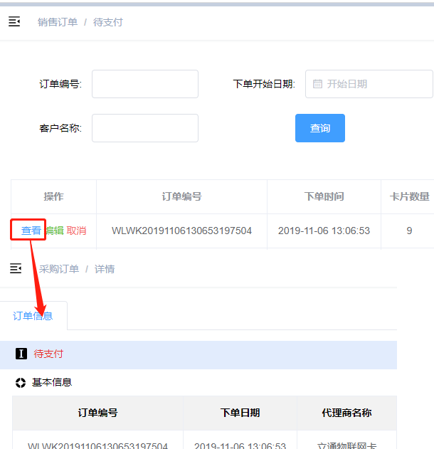

## 7.3待收款订单

操作人员在此页面可以查看到所有已支付的订单，订单来源：1.“代客下单-支付完成”的订单；2.客户自己“新建订单-支付完成”的订单。

主要功能包括：编辑订单、查询订单、取消订单、查看订单详情、已收款。

### 7.3.1查询订单

1). 描述：

操作人员可以根据不同的查询条件，查询订单。

2). 操作：

a.点击左侧导航栏“销售订单->待收款”，打开待收款订单管理页面；

b.在查询区域输入或选择查询条件，点击“查询”按钮；

3). 截图：

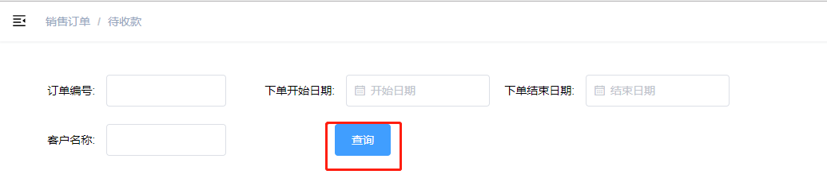

图7.3.1查询订单

### 7.3.2编辑订单

1). 描述：

操作人员可以修改已存在的待收款订单的收货信息。

2). 操作：

a.点击左侧导航栏“销售订单->待收款”，打开待收款订单管理页面；

b.点击数据列表前面的“编辑”，打开编辑订单页面；

c.点击“选择地址”，选择要修改的收货信息（如地址不存在，可新增收货地址）；

d.点击“保存”按钮。

3). 截图：

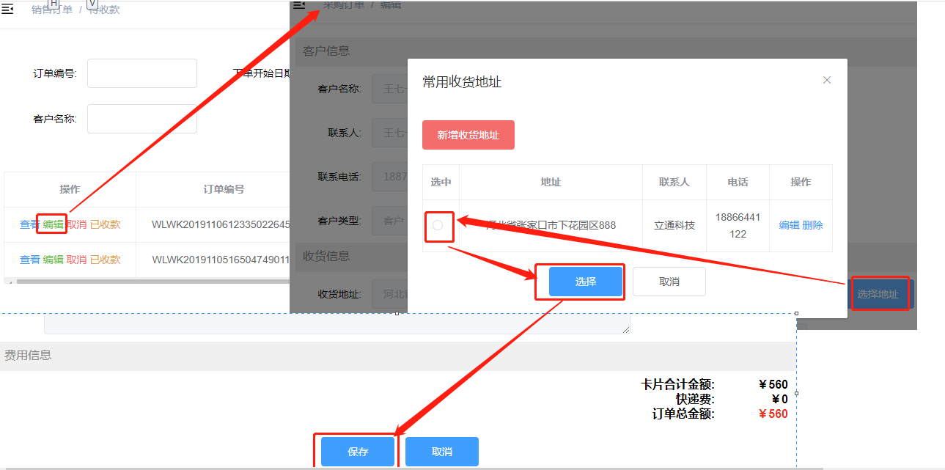

图7.3.2编辑订单

### 7.3.3查看订单详情

1). 描述：

操作人员可以查看订单的详细信息。

2). 操作：

a.点击左侧导航栏“销售订单->待收款”，打开待收款订单管理页面；

b.在数据列表中点击前面的“查看”，打开订单详情页面。

3). 截图：

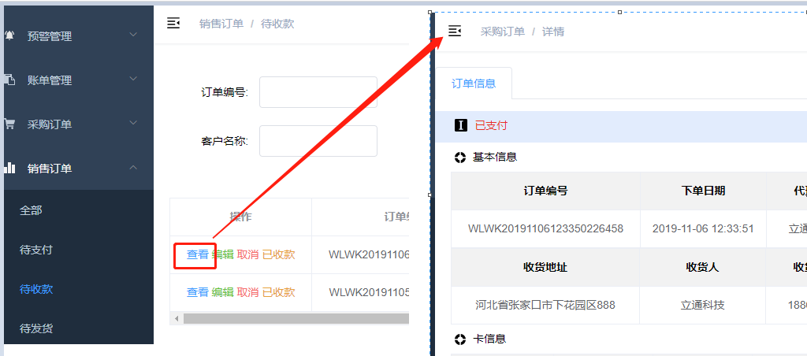

图7.3.3查看订单详情

### 7.3.4取消订单

1). 描述：

操作人员可以取消已存在的待收款订单，并将客户已支付的订单款退回给客户。

2). 操作：

a.点击左侧导航栏“销售订单->待收款”，打开待收款订单管理页面；

b.点击数据列表前面的“取消”，在弹出的提示框中点击“确定”按钮，弹出订单退款界面；

c.在订单退款界面填写付款账号信息，如果点击“退款完成”，则订单取消成功并且退款成功；如果点击“稍后退款”，则订单取消成功，退款未完成，订单进入“销售订单->待退款”页面。

3). 截图：

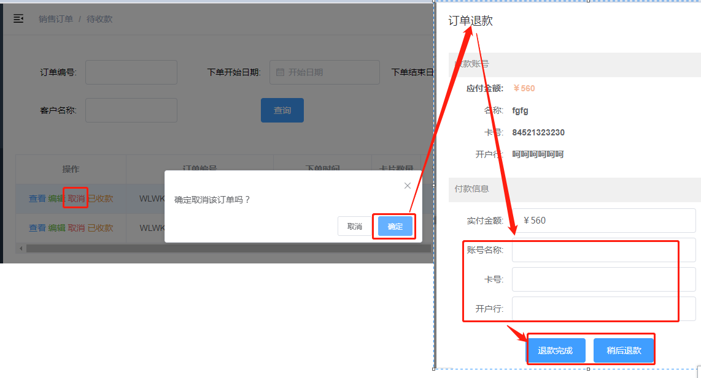

图7.3.4取消待收款订单

### 7.3.5已收款

1). 描述：

当操作人员确定客户支付的订单款已收到，可以进行“已收款”操作，订单进入待发货。

2). 操作：

a.点击左侧导航栏“销售订单->待收款”，打开待收款订单管理页面；

b.点击数据列表前面的“已收款”，在弹出的提示框中点击“确定”按钮。

3). 截图：

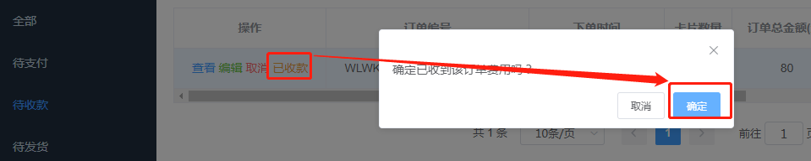

图7.3.5取消待收款订单

## 7.4待发货订单

操作人员在此页面可以查看到所有待发货的订单，订单来源：卖方已收款的订单。

主要功能包括：编辑订单、查询订单、查看订单详情、发货。

### 7.4.1查询订单

1). 描述：

操作人员可以根据不同的查询条件，查询订单。

2). 操作：

a.点击左侧导航栏“销售订单->待发货”，打开待发货订单管理页面；

b.在查询区域输入或选择查询条件，点击“查询”按钮；

3). 截图：

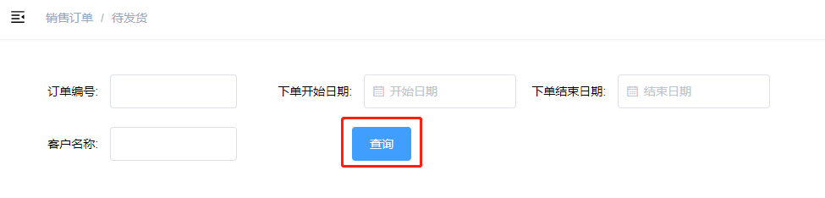

图7.4.1查询待发货订单

### 7.4.2编辑订单

1). 描述：

操作人员可以修改已存在的待发货订单的收货信息。

2). 操作：

a.点击左侧导航栏“销售订单->待发货”，打开待发货订单管理页面；

b.点击数据列表前面的“编辑”，打开编辑订单页面；

c.点击“选择地址”，选择要修改的收货信息（如地址不存在，可新增收货地址）；

d.点击“保存”按钮。

3). 截图：

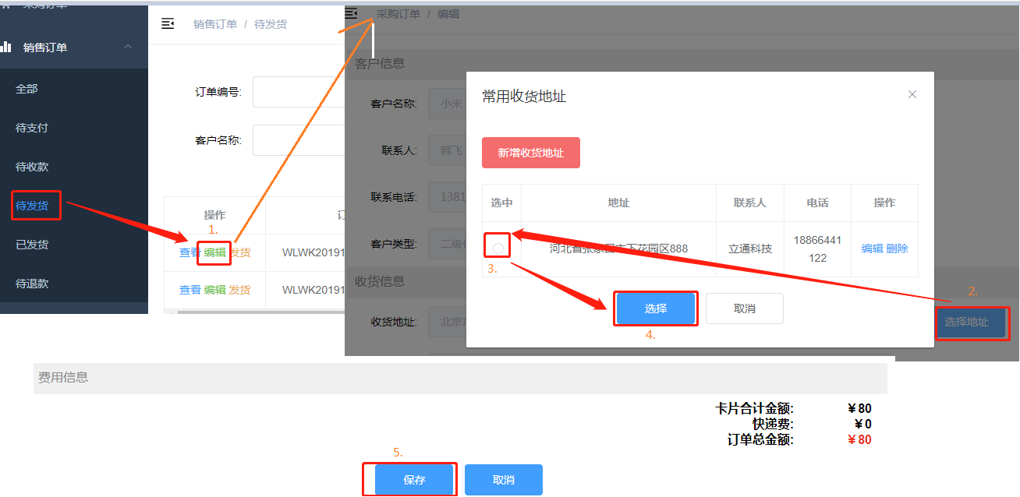

图7.4.2查询待发货订单

### 7.4.3查看订单详情

1). 描述：

操作人员可以查看订单的详细信息及已发货的卡片信息。

2). 操作：

a.点击左侧导航栏“销售订单->待发货”，打开待发货订单管理页面；

b.在数据列表中点击前面的“查看”，打开订单详情页面。

c.在订单详情页面，点击“卡片信息”tab，可查看订单中包含的卡片；

d.在“卡片信息”tab页中，可以通过卡号查询相应的卡片信息。

3). 截图：

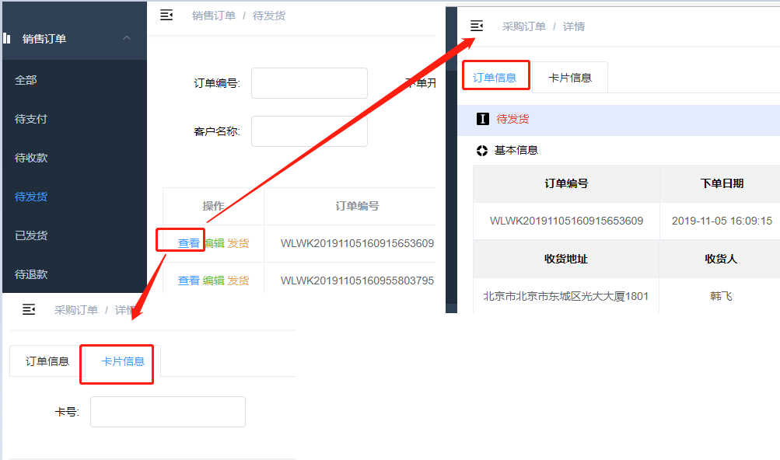

图7.4.3查看待发货订单详情

### 7.4.4发货

1). 描述：

操作人员为待发货的订单匹配卡片并发货，支持分批发货，发货完成后，发货单进入“销售订单->已发货”页面。

2). 操作：

a.点击左侧导航栏“销售订单->待发货”，打开待发货订单管理页面；

b.在数据列表中点击前面的“发货”，弹出发货界面；

c.自动分配：选择自动分配->输入卡片的数量->输入物流信息->点击“发货”，系统会自动按照订单中的卡片类型匹配卡片；

d.自选卡号：选择自选卡号->下载最新模板，按照模板格式填写信息->选择填写好信息的文件->输入物流信息->点击“发货”;

3). 截图：

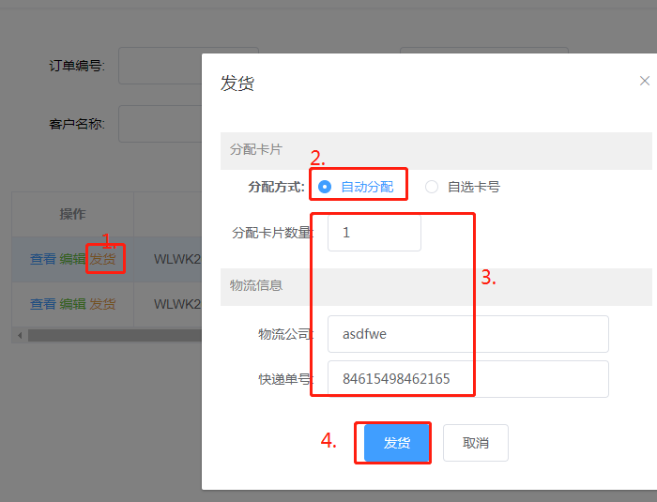

图7.4.4（一）自动分配

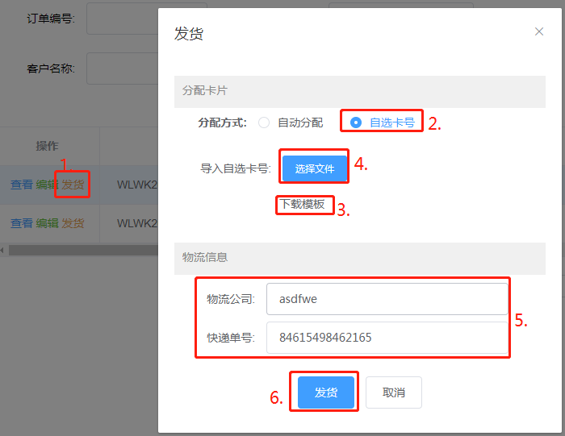

图7.4.4（二）自选卡号

## 7.5已发货

操作人员在此页面可以查看到所有未收货的发货单，订单来源：卖方发货后，买家还未收货。

主要功能包括：查询发货单、查看订单详情、编辑物流。

### 7.5.1查询发货单

1). 描述：

操作人员可以根据不同的查询条件，查询发货单。

2). 操作：

a.点击左侧导航栏“销售订单->已发货”，打开已发货发货单管理页面；

b.在查询区域输入或选择查询条件，点击“查询”按钮；

3). 截图：

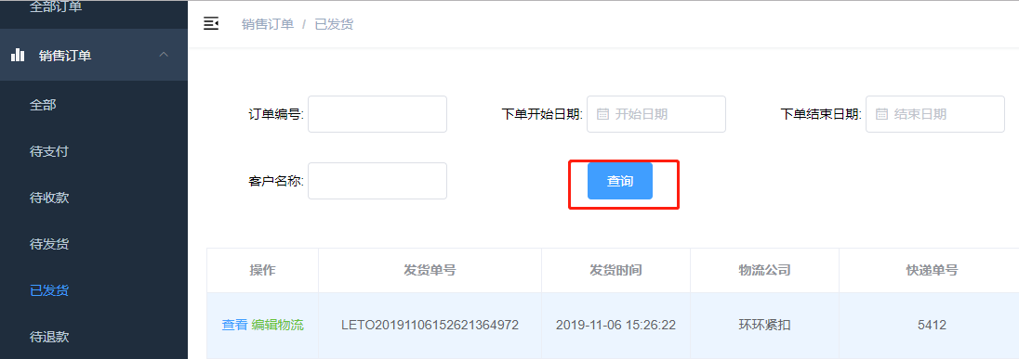

图7.5.1查询发货单

### 7.5.2查看订单详情

1). 描述：

操作人员可以查看订单的详细信息及已发货的卡片信息。

2). 操作：

a.点击左侧导航栏“销售订单->已发货”，打开发货单管理页面；

b.在数据列表中点击前面的“查看”，打开订单详情页面。

c.在订单详情页面，点击“卡片信息”tab，可查看订单中包含的卡片；

d.在“卡片信息”tab页中，可以通过卡号查询相应的卡片信息。

3). 截图：

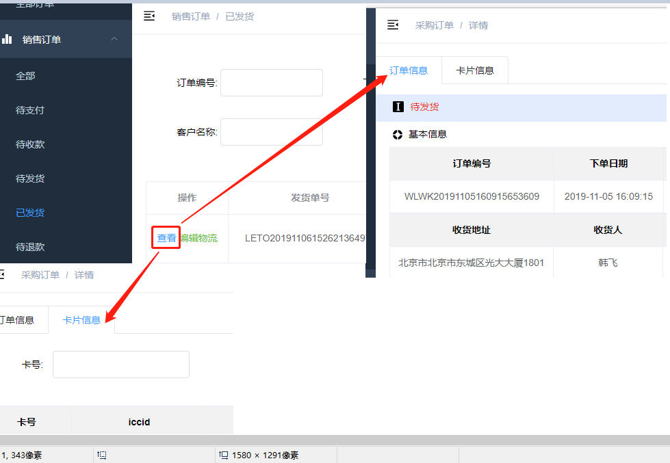

图7.5.2查看订单详情

### 7.5.3编辑物流

1). 描述：

当物流信息有变更或发货时未填写，操作人员可以编辑物流对物流信息进行修改。

2). 操作：

a.点击左侧导航栏“销售订单->已发货”，打开发货单管理页面；

b.在数据列表中点击前面的“编辑物流”，弹出编辑界面；

c.修改物流信息，点击“保存”。

3). 截图：

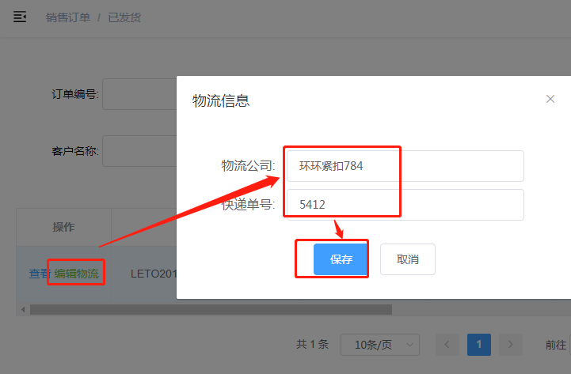

图7.5.3编辑物流

## 7.6待退款订单

操作人员在此页面可以查看到所有已取消未退款的订单，订单来源：被取消的已付款订单。

主要功能包括：查询订单、查看订单详情、退款。

### 7.6.1查询订单

1). 描述：

操作人员可以根据不同的查询条件，查询订单。

2). 操作：

a.点击左侧导航栏“销售订单->待发货”，打开待发货订单管理页面；

b.在查询区域输入或选择查询条件，点击“查询”按钮；

3). 截图：

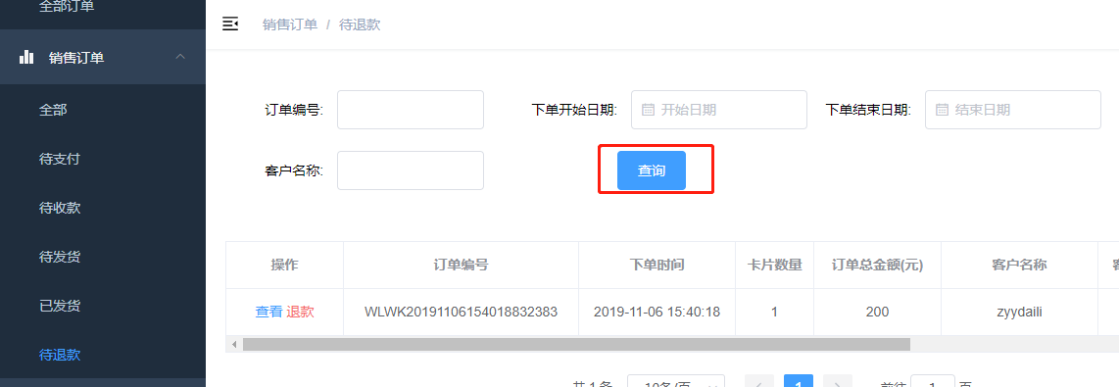

图7.6.1查询待退款订单

### 7.6.2查看订单详情

1). 描述：

操作人员可以查看订单的详细信息。

2). 操作：

a.点击左侧导航栏“销售订单->待退款”，打开待退款订单管理页面；

b.在数据列表中点击前面的“查看”，打开订单详情页面。

3). 截图：

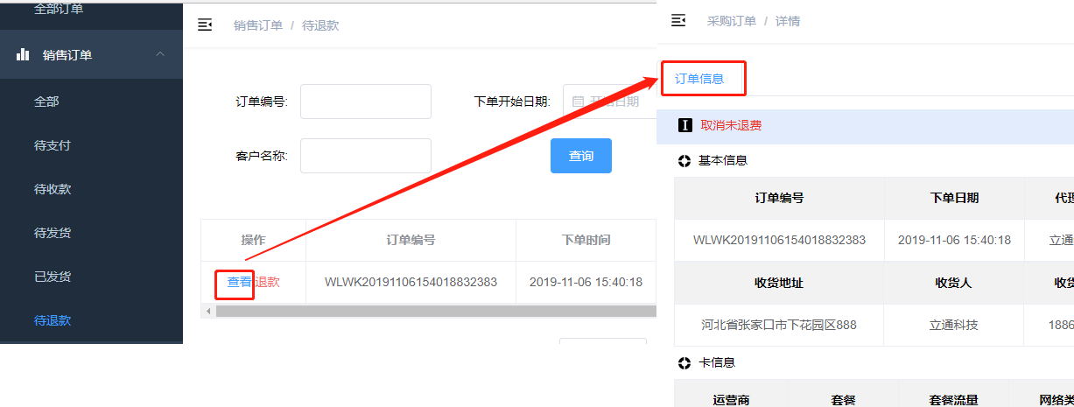

图7.6.2查看待退款订单详情

### 7.6.3退款

1). 描述：

当操作人员确定已完成订单退款时，可进行退款操作。

2). 操作：

a.点击左侧导航栏“销售订单->待退款”，打开待退款订单管理页面；

b.在数据列表中点击前面的“退款”，弹出的提示信息框中点击“确定”；

c.在订单退款弹框中，填入账号信息，点击“退款完成”。

3). 截图：

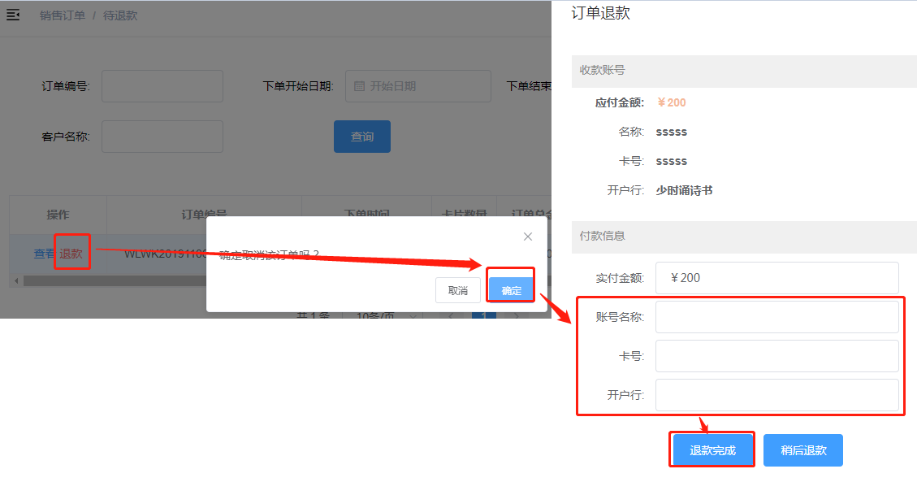

图7.6.3退款

# 8.缴费管理

## 8.1缴费记录

当卡片到期时，如果要继续使用卡片，需要对卡片进行续费，由于一级代理办理续费需要从线下办理，此模块只用于记录续费订单及卡片信息。

### 8.1.1录入续费订单

1). 描述：

操作员可以录入卡片续费信息。

2). 操作：

a.在左侧导航栏中，点击“缴费管理->续费记录”，打开续费订单管理页面；

b.选择续费周期；

c.按订单：续费方式选择“按订单”->点击“选择”，弹框中选择要续费的订单后，点击“确定”->点击“提交申请”；

d.按卡号：续费方式选择“按卡号”->下载模板，按照模板格式填写卡号信息->选择已填写好信息的文件->点击“提交申请”；

3). 截图：

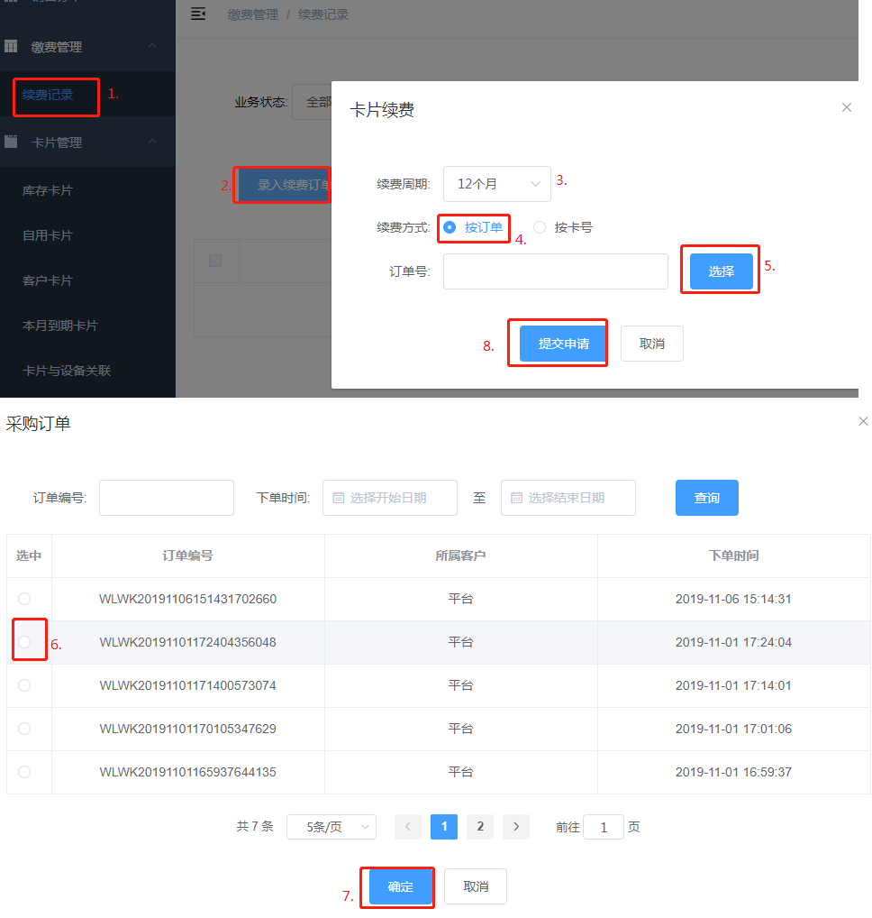

图8.1.1（一）按采购订单录入续费订单

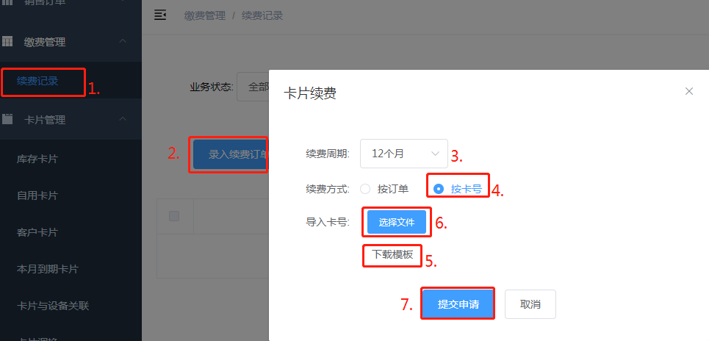

图8.1.1（二）按卡号录入续费订单

### 8.1.2取消订单

1). 描述：

如果已放弃给已录入的订单续费，操作员可以取消该续费订单。

2). 操作：

a.在左侧导航栏中，点击“缴费管理->续费记录”，打开续费订单管理页面；

b.选择一个续费订单，点击“取消订单”按钮；

c.在弹出的提示信息框中，点击“确定”，续费订单取消成功。

3). 截图：

无

### 8.1.3查询订单

1). 描述：

操作人员可以根据业务状态查询订单。

2). 操作：

a.点击左侧导航栏“缴费管理->续费记录”，打开续费订单管理页面；

b.在查询区域选择业务状态，点击“查询”按钮；

3). 截图：

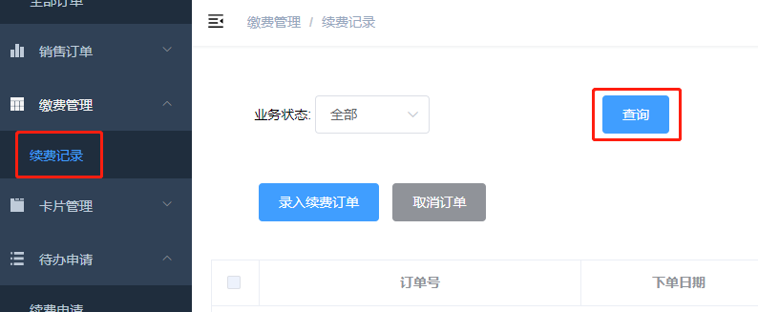

图8.1.3查询订单

# 9.卡片管理

以卡片为纬度进行管理，包括对库存卡片、自用卡片、客户卡片、到期卡片、卡片与设备关联的管理和卡片调换

## 9.1库存卡片

操作人员通过平台对库存卡片进行管理，功能包括：分配自用卡片、查看自用分配记录、查询卡片信息、清空查询条件。

### 9.1.1分配自用卡片

1). 描述：

将库存中卡片，分配自己使用。分配后的卡片，显示在自用卡片页面。

2). 操作：

a.左侧导航栏中点击“卡片管理->库存卡片”，打开库存卡片管理页面；

b.点击“分配自用卡片”按钮；

c.自动匹配：分配方式选择自动匹配、选择运营商、套餐、网络类型、填写卡片数量->点击“提交”，系统会根据所填卡片类型进行自动匹配。

d.自选卡号：分配方式选择自选卡号->下载最新模板，并按照模板填写信息->选择已填写好信息的文件->点击“提交”按钮。

3). 截图：

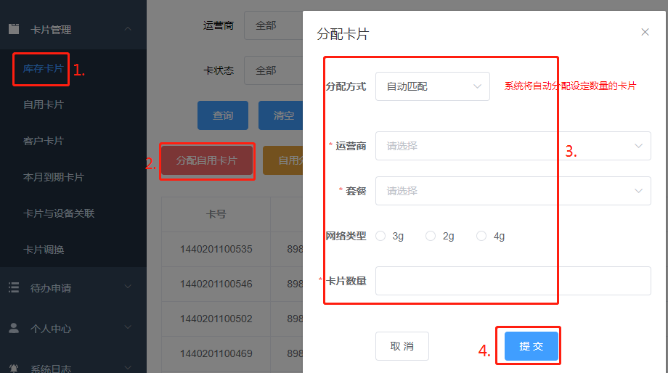

图9.1.1（一）自动匹配

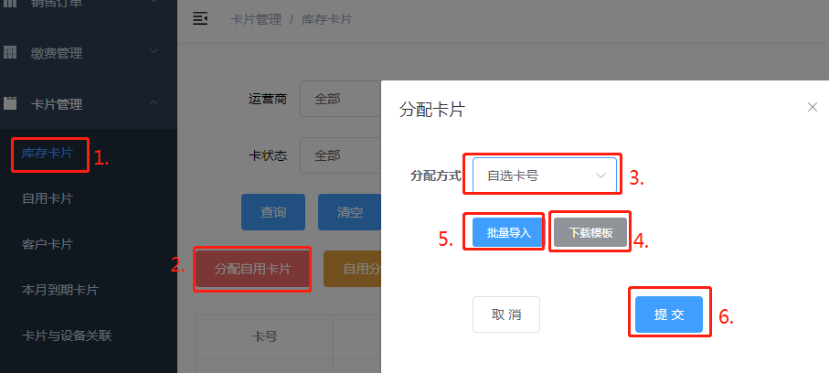

图9.1.1（二）自选卡号

### 9.1.2查看自用分配记录

1). 描述：

操作人员可以查看自用卡片分配记录，查看分配的卡片信息。

2). 操作：

a. 左侧导航栏中点击“卡片管理->库存卡片”，打开库存卡片管理页面；

b.点击“自用分配记录”按钮，打开信息记录页面，可以查看卡号、下载卡号、按日期查询分配记录；

3). 截图：

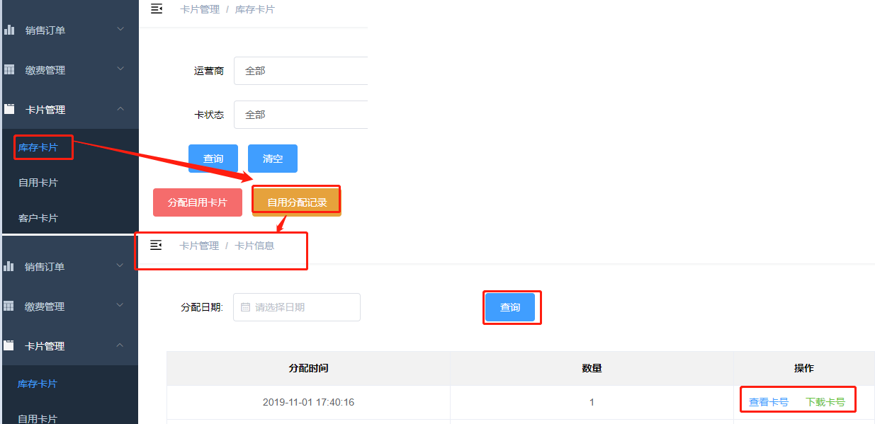

图9.1.2查看自用分配记录

### 9.1.3查询卡片

1). 描述：

操作人员可以根据不同的条件查询卡片。

2). 操作：

a.点击左侧导航栏“卡片管理->库存卡片”，打开库存卡片管理页面；

b.在查询区域输入或选择查询条件，点击“查询”按钮；

c.点击“清空”按钮，可清空已输入或选择的查询条件；

d.清空查询条件后，点击“查询”按钮，可查询全部卡片。

3). 截图：

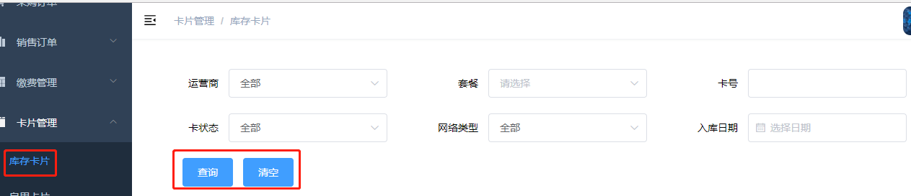

图9.1.3查询卡片

## 9.2自用卡片

对自用卡片进行管理，包括：激活、停机、复机、转入库存。

卡片的激活方式有：①如购买卡片时设置了沉默期，卡片沉默期结束后，卡片会自动激活；②将卡片插在设备上，通电后自动激活；③通过点击“激活”按钮手动激活。

### 9.2.1激活卡片

1). 描述：

通过手动方式激活卡片。卡片激活后开始计费

2). 操作：

a. 左侧导航栏中点击“卡片管理->自用卡片”，打开自用卡片管理页面；

b.在数据列表中，勾选卡状态为“待激活”的数据（可多选），点击“激活”按钮；

c.弹出的提示信息框中点击“确定”，卡片激活成功

3). 截图：

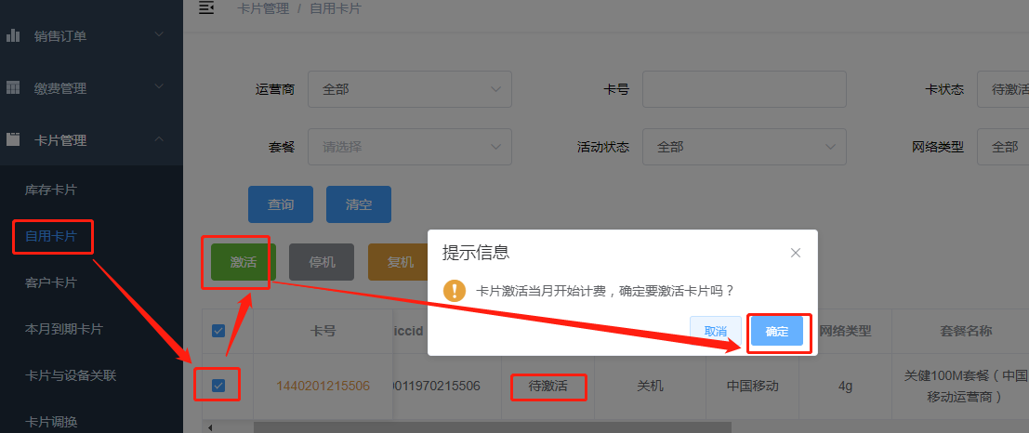

图9.2.1激活卡片

### 9.2.2卡片停机

1). 描述：

卡片停机有两种方式：①使用了流量到达套餐流量，系统会自动将该卡片停机；②通过手动方式将卡片停机。此处的停机操作为手动方式，卡片停机当月正常收取费用，整月停机月份不收取费用。

2). 操作：

a. 左侧导航栏中点击“卡片管理->自用卡片”，打开自用卡片管理页面；

b.在数据列表中，勾选卡状态为“已激活”的数据（可多选），点击“停机”按钮；

c.弹出的提示信息框中点击“确定”，卡片停机成功

3). 截图：

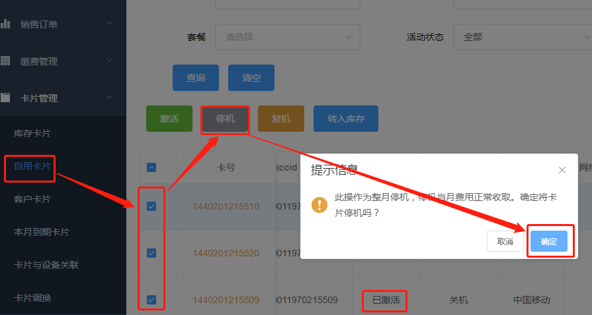

图9.2.2卡片停机

### 9.2.3卡片复机

1). 描述：

卡片复机有两种情况：①由于超流量由系统自动停机的卡片，待下个月初的时候，系统会将已用流量清理，自动将卡片复机；②通过手动方式将卡片停机的，当需要复机时，需要通过手动方式复机。此处的复机操作为手动方式，卡片复机当月正常收取费用。

2). 操作：

a. 左侧导航栏中点击“卡片管理->自用卡片”，打开自用卡片管理页面；

b.在数据列表中，勾选卡状态为“停机”的数据（可多选），点击“复机”按钮；

c.弹出的提示信息框中点击“确定”，卡片复机成功

3). 截图：

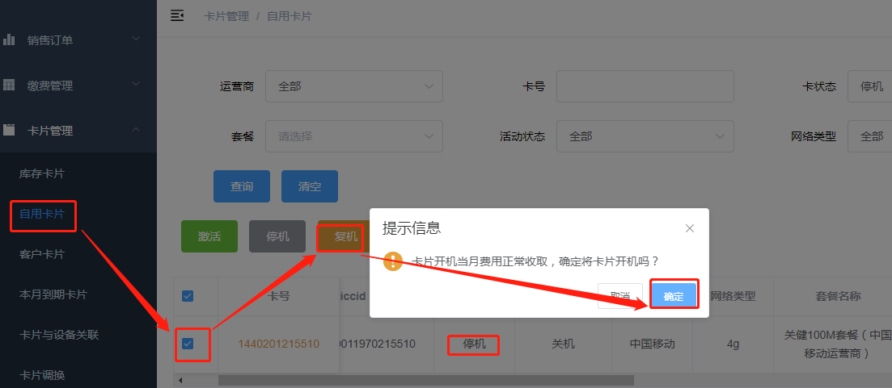

图9.2.3卡片复机

### 9.2.4 卡片转入库存

1). 描述：

当有多于的自用卡片需要销售时，可将卡片重启放入库存。

2). 操作：

a. 左侧导航栏中点击“卡片管理->自用卡片”，打开自用卡片管理页面；

b.在数据列表中，勾选要转入库存的数据（可多选），点击“转入库存”按钮；

c.弹出的提示信息框中选择卡片的入库套餐（即销售套餐），点击“保存”，卡片入库成功

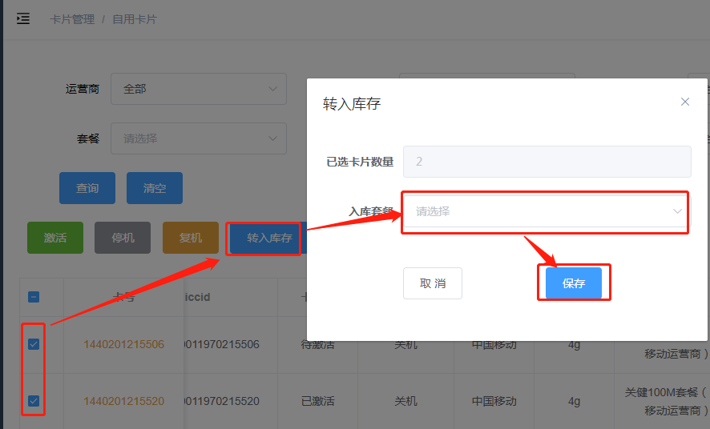

图9.2.4卡片转入库存

### 9.2.5查看卡片详细信息

1). 描述：

操作员可以查看自用卡片的详细信息。

2). 操作：

a. 左侧导航栏中点击“卡片管理->自用卡片”，打开自用卡片管理页面；

b.在数据列表中，点击要查看信息卡片的卡号，打开卡片信息详情页面；

3）截图：

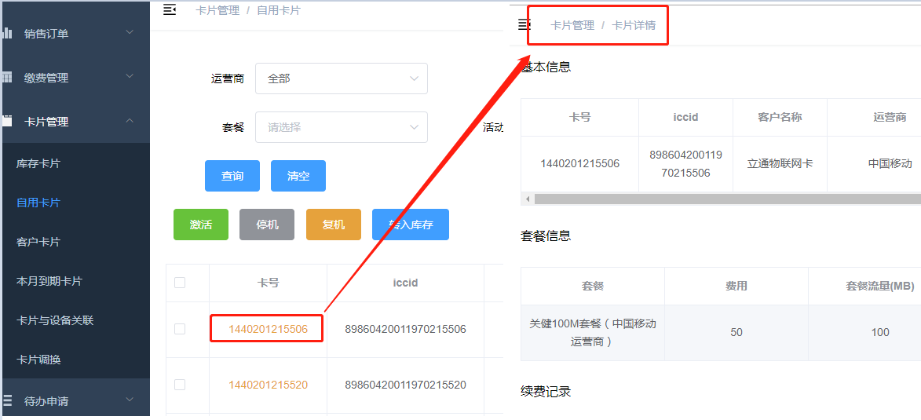

图9.2.5查看卡片详细信息

### 9.2.6查询卡片

1). 描述：

操作人员可以根据不同的条件查询卡片。

2). 操作：

a.点击左侧导航栏“卡片管理->自用卡片”，打开自用卡片管理页面；

b.在查询区域输入或选择查询条件，点击“查询”按钮；

c.点击“清空”按钮，可清空已输入或选择的查询条件；

d.清空查询条件后，点击“查询”按钮，可查询全部卡片。

3). 截图：

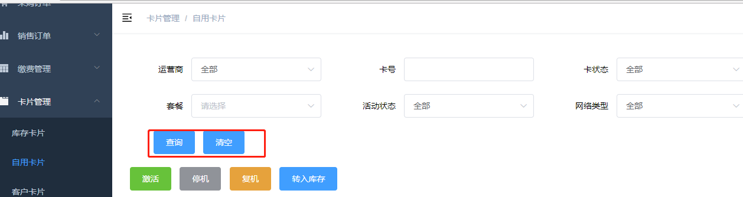

图9.2.6查询卡片

## 9.3客户卡片

卡片销售给下级客户或下级代理后，可以在此处查询卡片或查看卡片详细信息。

### 9.3.1查看卡片详细信息

1). 描述：

操作员可以查看客户卡片的详细信息。

2). 操作：

a. 左侧导航栏中点击“卡片管理->客户卡片”，打开客户卡片管理页面；

b.在数据列表中，点击要查看信息卡片的卡号，打开卡片信息详情页面；

3）截图：

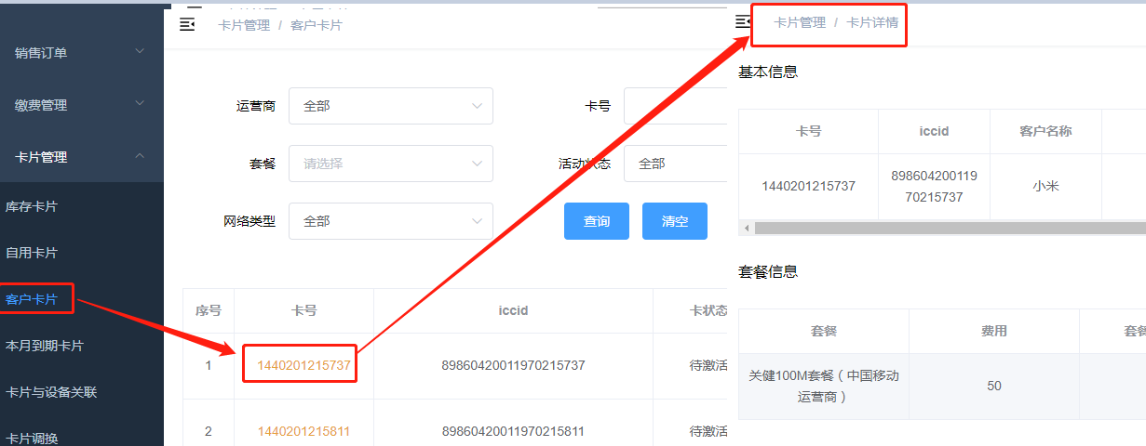

图9.3.1查看卡片详细信息

### 9.3.2查询卡片

1). 描述：

操作人员可以根据不同的条件查询卡片。

2). 操作：

a.点击左侧导航栏“卡片管理->客户卡片”，打开客户卡片管理页面；

b.在查询区域输入或选择查询条件，点击“查询”按钮；

c.点击“清空”按钮，可清空已输入或选择的查询条件；

d.清空查询条件后，点击“查询”按钮，可查询全部卡片。

3). 截图：

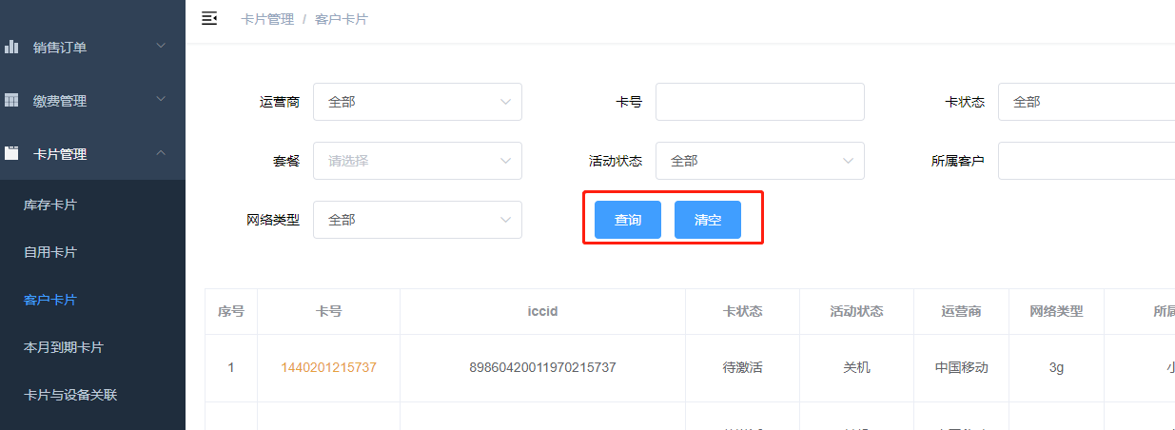

图9.3.2查询卡片

## 9.4本月到期卡片

对将在当前月份到期的卡片进行管理，功能包括：查询卡片、导出卡号、查看卡片详细信息。

### 9.4.1查询卡片

1). 描述：

操作人员可以根据不同的条件查询卡片。

2). 操作：

a.点击左侧导航栏“卡片管理->本月到期卡片”，打开本月到期卡片管理页面；

b.在查询区域输入或选择查询条件，点击“查询”按钮；

c.点击“清空”按钮，可清空已输入或选择的查询条件；

d.清空查询条件后，点击“查询”按钮，可查询全部卡片。

3). 截图：

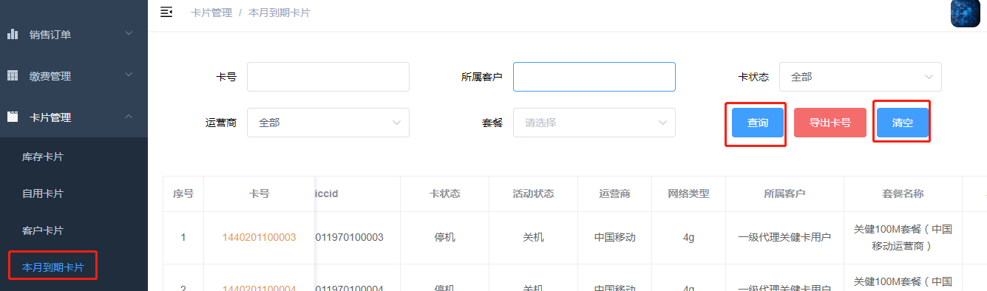

图9.4.1查询卡片

### 9.4.2导出卡号

1). 描述：

操作人员可以将到本月期的卡片的卡号导出。

2). 操作：

a.点击左侧导航栏“卡片管理->本月到期卡片”，打开本月到期卡片管理页面；

b.在查询区域输入或选择查询条件，点击“导出卡号”按钮，把符合查询条件的卡号导出；

c.如果查询条件为空，直接点击“导出卡号”按钮，将导出全部卡号；

3). 截图：

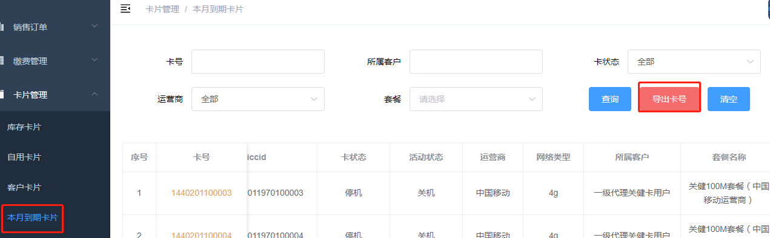

图9.4.2导出卡号

### 9.4.3查看卡片详细信息

1). 描述：

操作员可以查看客户卡片的详细信息。

2). 操作：

a. 左侧导航栏中点击“卡片管理->本月到期卡片”，打开本月到期卡片管理页面；

b.在数据列表中，点击要查看信息卡片的卡号，打开卡片信息详情页面；

3）截图：

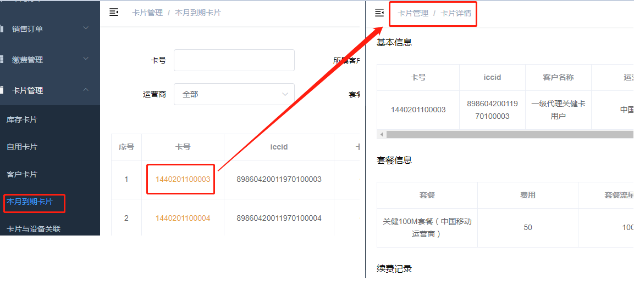

图9.4.3查看卡片详细信息

## 9.5卡片与设备关联

记录卡片与硬件设备的管理关系，以方便查询。主要功能包括：查询、导入关联信息、查看卡片详细信息、编辑卡片和设备的关联信息。

### 9.5.1导入

1). 描述：

操作人员可以导入卡片设设备的关联信息。

2). 操作：

a.点击左侧导航栏“卡片管理->卡片与设备关联”，打开卡片与设备关联管理页面；

b.点击“下载模板”下载最新模板，按照模板填写信息；

c.点击“导入”按钮，选择已填写好内容的文件；

3). 截图：

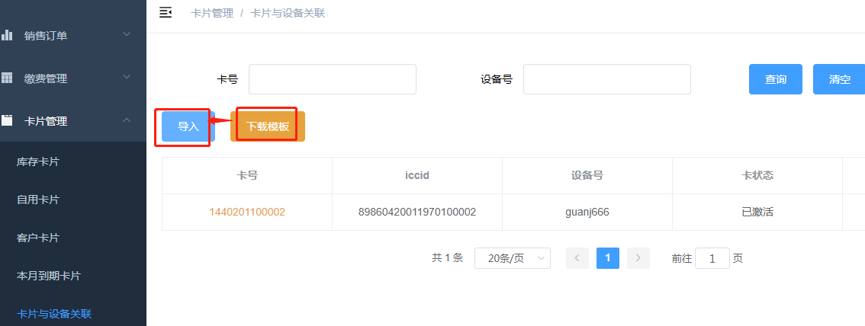

图9.5.1导入卡片与设备的管理信息

### 9.5.2查询

1). 描述：

操作人员可以根据卡号或设备号查询相关联的设备或卡。

2). 操作：

a.点击左侧导航栏“卡片管理->卡片与设备关联”，打开卡片与设备关联管理页面；

b.在查询区域输入卡号或设备号，点击“查询”按钮；

c.点击“清空”按钮，可清空已输入或选择的查询条件；

d.清空查询条件后，点击“查询”按钮，可查询全部信息。

3). 截图：

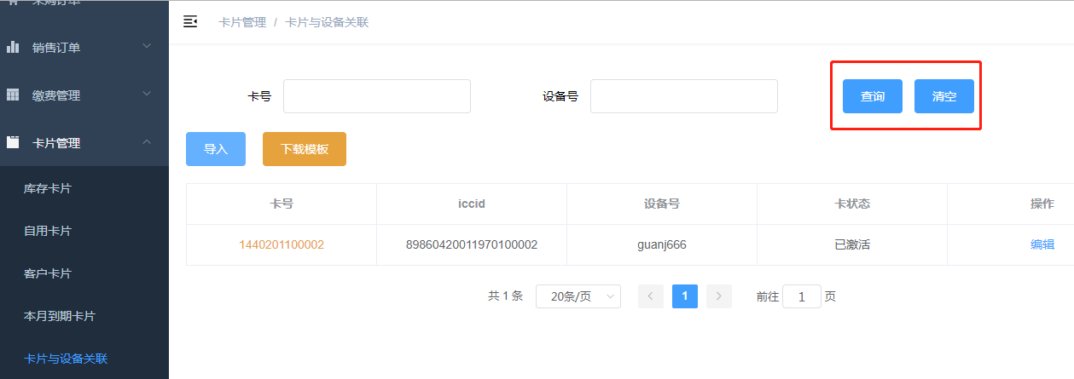

图9.5.2查询卡片与设备关联关系

### 9.5.3编辑

1). 描述：

操作人员可以点击卡片与设备的关联信息。

2). 操作：

a.点击左侧导航栏“卡片管理->卡片与设备关联”，打开卡片与设备关联管理页面；

b.点击数据列表中后面的“编辑”；

c.在弹框中修改卡号或者设备号，点击“保存”。

3). 截图：

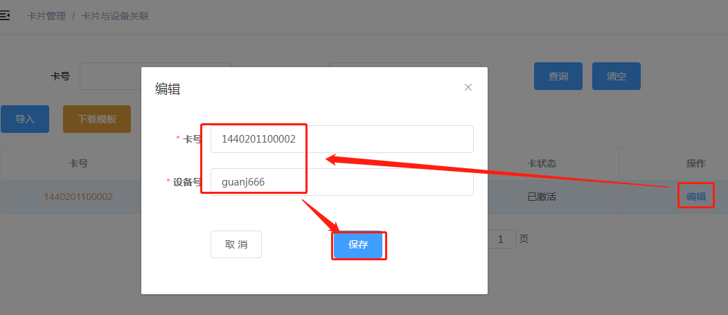

图9.5.3编辑卡号或设备号

### 9.5.4查看卡片详细信息

1). 描述：

操作员可以查看客户卡片的详细信息。

2). 操作：

a. 左侧导航栏中点击“卡片管理->卡片与设备关联”，打开卡片与设备关联管理页面；

b.在数据列表中，点击要查看信息卡片的卡号，打开卡片信息详情页面；

3）截图：

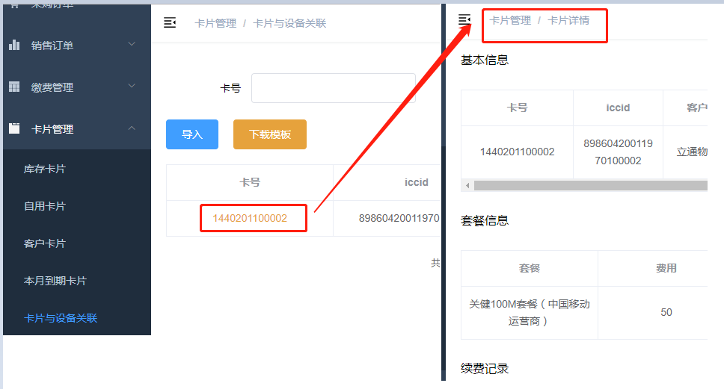

图9.5.4查看卡片详细信息

## 9.6卡片调换

当出现实际发货卡片与平台信息不一致时，为避免产生往来的邮寄费用，可通过卡片调换操作使实际发货卡片与平台信息一致。退货的卡片将重新入库，订单中的相关卡片信息将变更为更换的卡片。

主要功能包括：卡片调换、查询、查看调换详情

### 9.6.1卡片调换

1). 描述：

操作人员通过此功能完成卡片调换。

2). 操作：

a.左侧导航栏中点击“卡片管理->卡片调换”，打开卡片调换管理页面；

b.点击“卡片调换”按钮；

c.在卡片调换界面中，选择客户名称、对应的订单号、退回卡片、 更换的卡片；

d.点击“提交”按钮。

3). 截图：

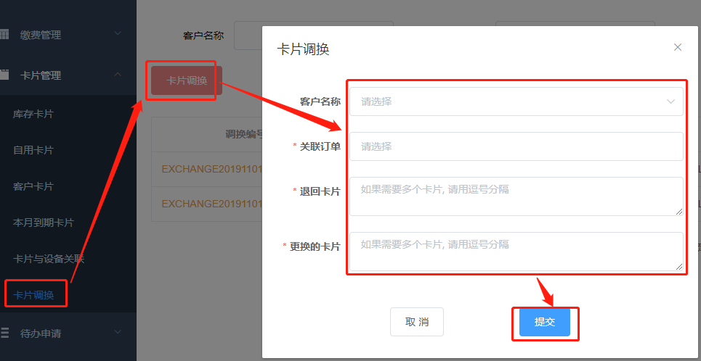

图9.6.1卡片调换

### 9.6.2查询调换单

1). 描述：

操作人员可以根据客户名称和调换日期查询相调换信息。

2). 操作：

a.点击左侧导航栏“卡片管理->卡片调换”，打开卡片调换管理页面；

b.在查询区域输入客户名称或选择调换日期，点击“查询”按钮；

c.点击“清空”按钮，可清空已输入或选择的查询条件；

d.清空查询条件后，点击“查询”按钮，可查询全部信息。

3). 截图：

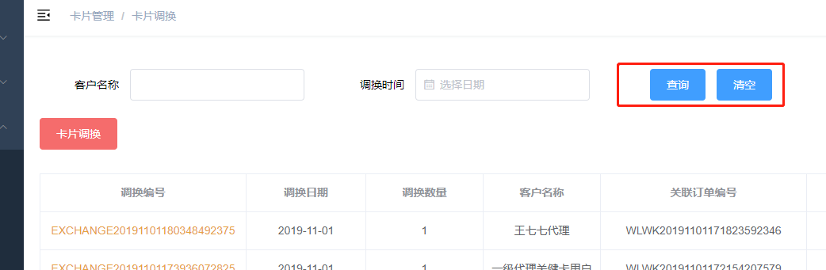

图9.6.2查询调换信息

### 9.6.3查看调换详情

1). 描述：

操作员可以查看调换单的详细信息。

2). 操作：

a. 左侧导航栏中点击“卡片管理->卡片调换”，打开卡片调换管理页面；

b.在数据列表中，点击要查看信息的调换编号，打开调换详情页面；

3）截图：

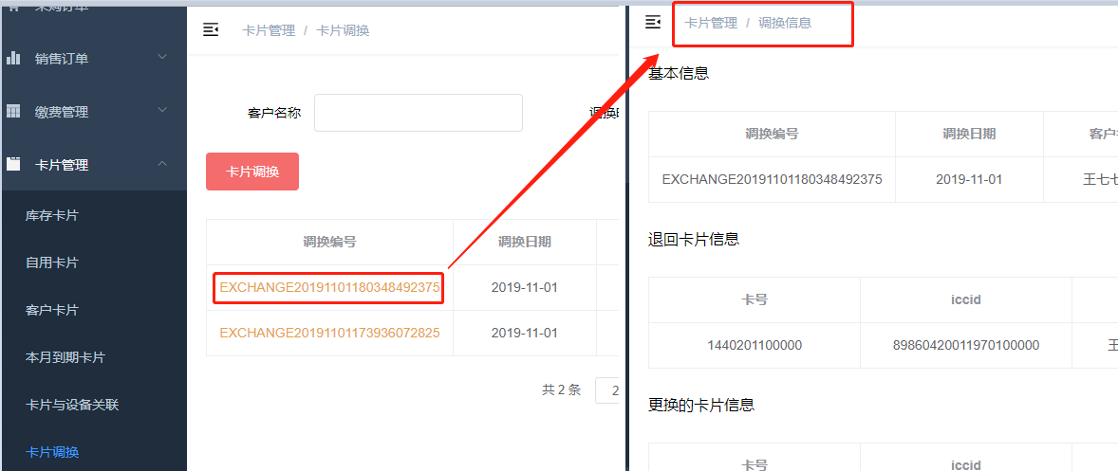

图9.6.3查看调换详情

# 10.待办申请

用于记录下级卡用户和下级代理提交的业务办理申请，并根据不同的业务进行处理。

主要包括：续费申请、停机申请、复机申请、注销申请

## 10.1续费申请

当客户（包含下级卡用户和下级代理）购买的卡片到期续费，由客户提交续费业务申请，然后由一级代理线下到运营商的营业厅办理续费业务，并将办理结果通过物联网卡管理平台反馈给申请人。

主要功能包括：驳回、确认退费、改状态为处理中、导出卡号、完成、查询申请单、查看申请单详情；

操作流程如下：



### 10.1.1驳回

1). 描述：

当申请提交者想取消已付费的续费申请时，需要线下与卖方沟通，由卖方驳回续费申请，并退还已付费用；或当卖方发现有不能续费情况时，需线下与买方沟通并驳回续费申请。

2). 操作：

a.左侧导航栏中，点击“待办申请->续费申请”，打开续费申请管理页面；

b.勾选待受理或处理中的申请单，点击“驳回”按钮，写明驳回原因，点击“确定”。

c.如果是驳回已支付的申请，在确认退款后，需在填写退款账号信息。

3). 截图：

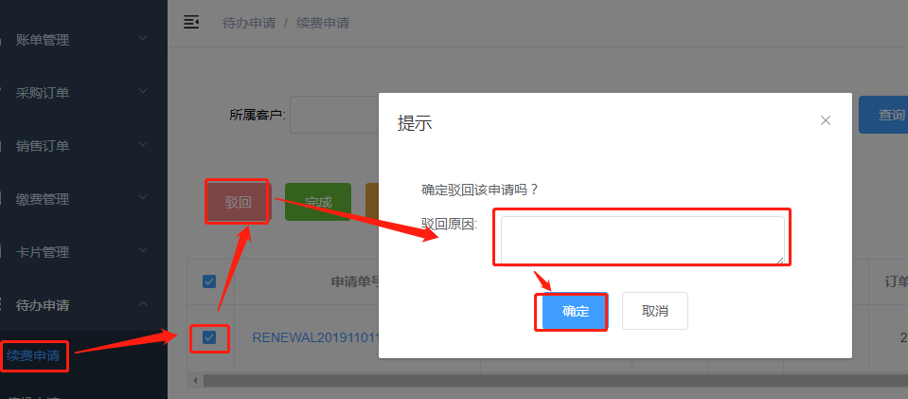

图10.1.1驳回申请

### 10.1.2确认退费

1). 描述：

在驳回已支付申请单时，选择稍后退款，当确认费用已退后，可以通过“确认退费”操作，录入退款账号信息，进行记录退费情况同时也反馈给申请提交者，用以确认退费已到账。

2). 操作：

a.左侧导航栏中，点击“待办申请->续费申请”，打开续费申请管理页面；

b.勾选已驳回的申请单，点击“确认退费”按钮，填写退费账号信息，点击“确定”。

3). 截图：

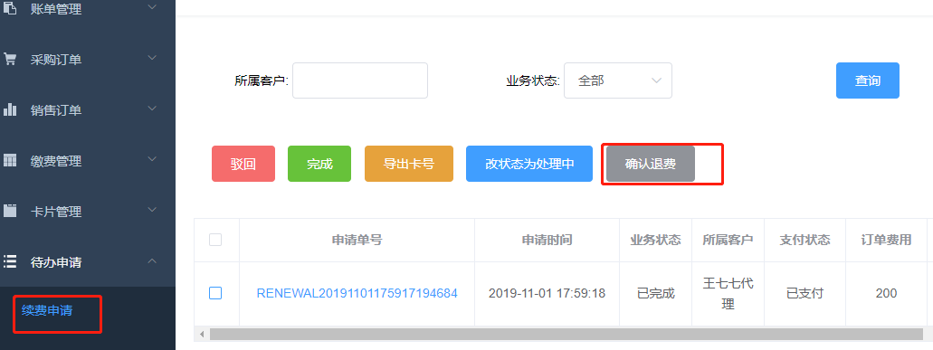

图10.1.2确认退费

### 10.1.3改状态为处理中

1). 描述：

如果需要到运营商营业厅进行线下续费业务办理，为告知申请者该申请已经在进行处理了，需要将申请单状态由待受理修改为处理中。

2). 操作：

a.左侧导航栏中，点击“待办申请->续费申请”，打开续费申请管理页面；

b.勾选待受理的申请单，点击“改状态为处理中”按钮；

c.在弹出的提示框中，点击“确定”按钮，状态修改成功。

3). 截图：

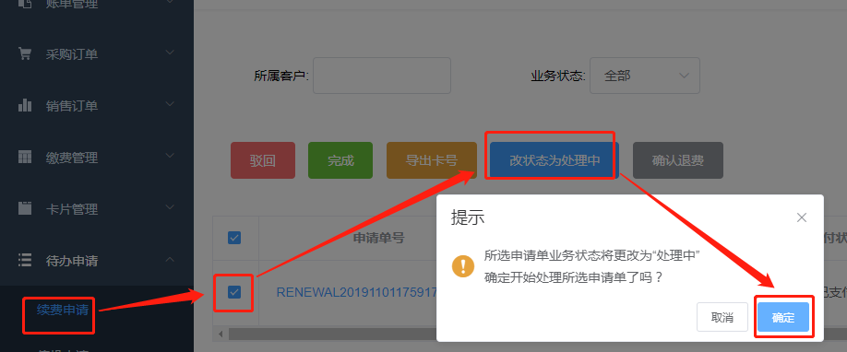

图10.1.3改状态为处理中操作

### 10.1.4导出卡号

1). 描述：

操作员可以将申请单中的卡号导出。

2). 操作：

a.左侧导航栏中，点击“待办申请->续费申请”，打开续费申请管理页面；

b.勾选要导出卡号的申请单，点击“导出卡号”按钮；

c.在弹出的提示框中，点击“确定”按钮。

3). 截图：

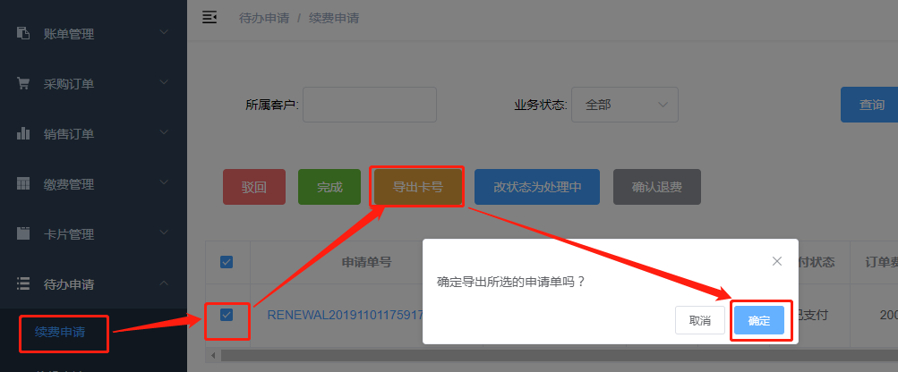

图10.1.4导出卡号操作

### 10.1.5完成

1). 描述：

不需要线下办理业务或者线下续费业务已经办理完成，通过“完成”操作，更改申请单状态为已完成。

2). 操作：

a.左侧导航栏中，点击“待办申请->续费申请”，打开续费申请管理页面；

b.勾选待受理或处理中的申请单，点击“完成”按钮；

c.在弹出的提示框中，点击“确定”按钮。

3). 截图：

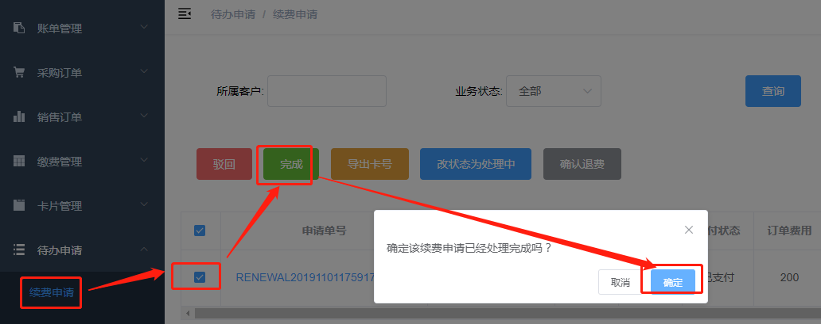

图10.1.5完成操作

### 10.1.6查询申请单

1). 描述：

操作人员可以通过所属客户和业务状态查询申请单。

2). 操作：

a.左侧导航栏中，点击“待办申请->续费申请”，打开续费申请管理页面；

b.选择所属客户或业务状态，点击“查询”按钮；

3). 截图：

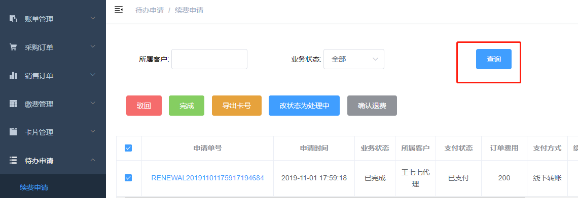

图10.1.6查询续费申请单

### 10.1.7查看申请单详情

1). 描述：

操作员可以查看申请单的详细信息。

2). 操作：

a. 左侧导航栏中点击“卡片管理->卡片调换”，打开卡片调换管理页面；

b.点击在数据列表前面的申请单，打开申请单详情页面；

c.在申请单详情页面，点击“卡片信息”tab页，可以查看申请单中卡片信息；

d.在卡片信息页面，可以通过卡号或运营商查找卡片。

3）截图：

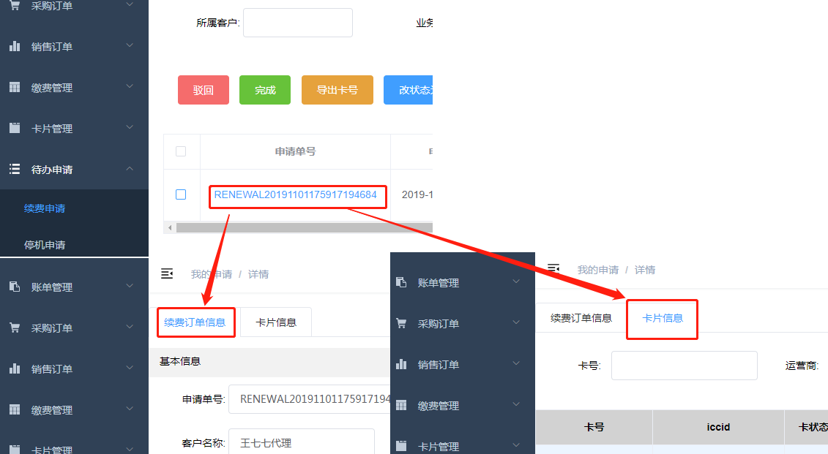

图10.1.7查看申请单详情

## 10.2停机申请

当客户想暂停使用某些卡片，向卖方提交卡片停机申请，一级代理操作员完成停机操作。

主要功能包括：驳回、停机、查询申请单、查看申请单中卡片信息；

操作流程如下：



### 10.2.1驳回

1). 描述：

当申请提交者想取消停机申请时，需要线下与卖方沟通，由卖方驳回申请。

2). 操作：

a.左侧导航栏中，点击“待办申请->停机申请”，打开停机申请管理页面；

b.勾选待受理的申请单，点击“驳回”按钮，写明驳回原因，点击“确定”。

3). 截图：

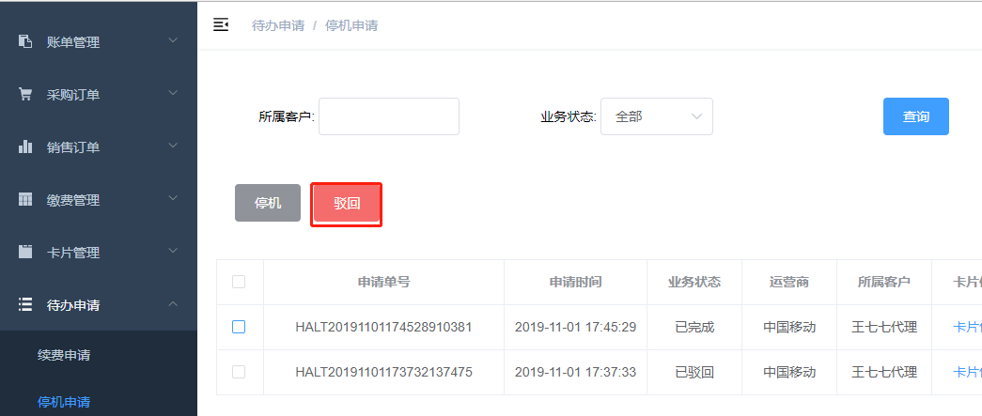

图10.2.1查看申请单详情

### 10.2.2停机

1). 描述：

一级代理操作员，将客户提交的申请单中的卡号做停机操作。

2). 操作：

a.左侧导航栏中，点击“待办申请->停机申请”，打开停机申请管理页面；

b.勾选待受理的申请单，点击“停机”按钮，在弹出的提示信息框中点击“确定”。

3). 截图：

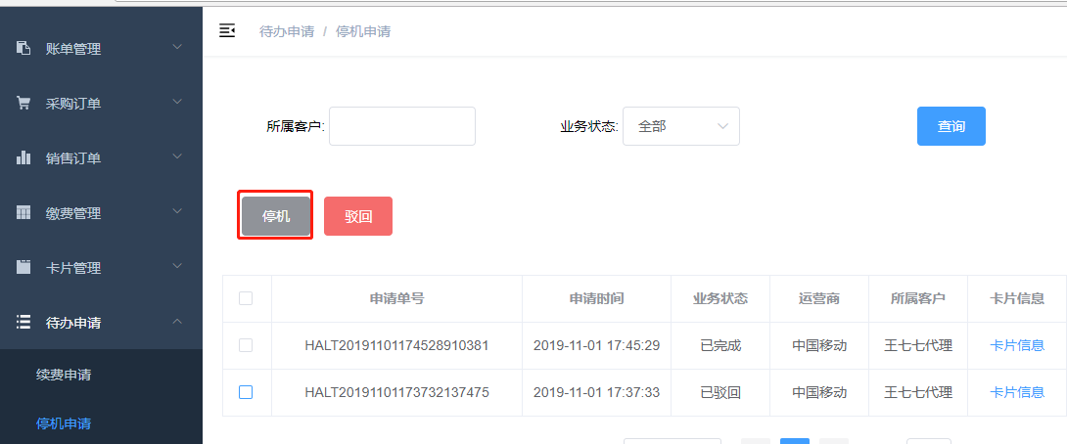

图10.2.2停机

### 10.2.3查询申请单

1). 描述：

操作人员可以通过所属客户和业务状态查询申请单。

2). 操作：

a.左侧导航栏中，点击“待办申请->停机申请”，打开停机申请管理页面；

b.选择所属客户或业务状态，点击“查询”按钮；

3). 截图：

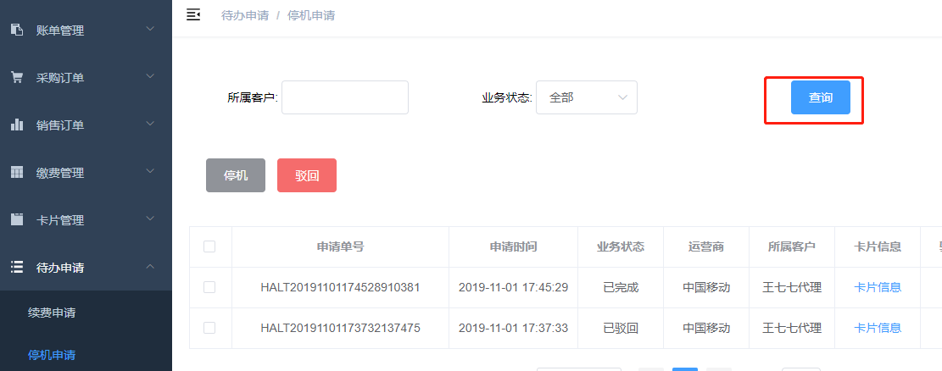

图10.2.3查询停机申请单

### 10.2.4查看卡片信息

1). 描述：

操作员可以查看申请单中卡片信息。

2). 操作：

a.左侧导航栏中点击“续费申请->停机申请”，打开停机申请管理页面；

b.点击在数据列表中“卡片信息”，打开卡片信息页面；

c.在卡片信息页面，可以通过卡号查询卡片。

3）截图：

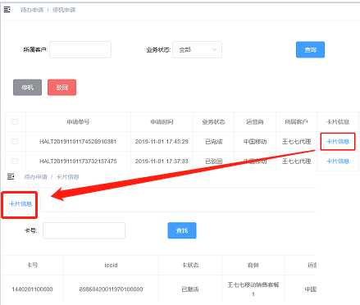

图10.2.4查看卡片信息

## 10.3复机申请

当客户想继续使用已停机卡片，向卖方提交卡片复机申请，一级代理操作员完成复机操作。

主要功能包括：驳回、复机、查询申请单、查看申请单中卡片信息；

操作流程如下：



### 10.3.1驳回

1). 描述：

当申请提交者想取消复机申请时，需要线下与卖方沟通，由卖方驳回申请。

2). 操作：

a.左侧导航栏中，点击“待办申请->复机申请”，打开复机申请管理页面；

b.勾选待受理的申请单，点击“驳回”按钮，写明驳回原因，点击“确定”。

3). 截图：

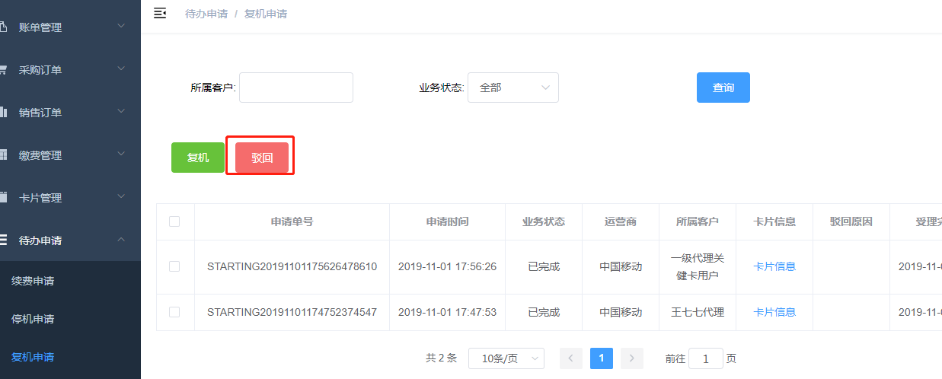

图10.3.1驳回申请

### 10.3.2复机

1). 描述：

一级代理操作员，将客户提交的申请单中的卡号做复机操作。

2). 操作：

a.左侧导航栏中，点击“待办申请->复机申请”，打开复机申请管理页面；

b.勾选待受理的申请单，点击“复机”按钮，在弹出的提示信息框中点击“确定”。

3). 截图：

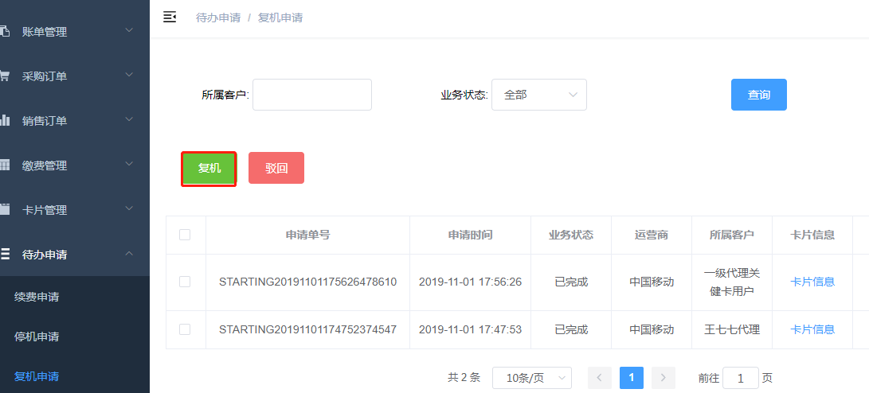

图10.3.2复机

### 10.3.3查询申请单

1). 描述：

操作人员可以通过所属客户和业务状态查询申请单。

2). 操作：

a.左侧导航栏中，点击“待办申请->复机申请”，打开复机申请管理页面；

b.选择所属客户或业务状态，点击“查询”按钮；

3). 截图：

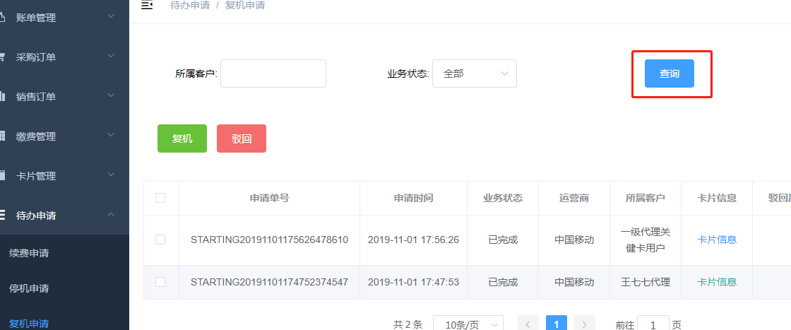

图10.3.3查询申请单

### 10.3.4查看卡片信息

1). 描述：

操作员可以查看申请单中卡片信息。

2). 操作：

a.左侧导航栏中点击“续费申请->复机申请”，打开复机申请管理页面；

b.点击在数据列表中“卡片信息”，打开卡片信息页面；

c.在卡片信息页面，可以通过卡号查询卡片。

3）截图：

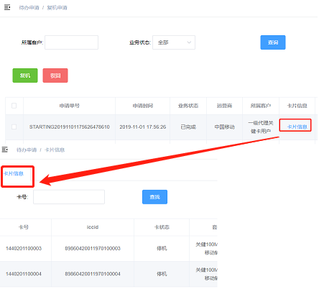

图10.3.4查看卡片信息

## 10.4注销申请

当客户要停用卡片，向卖方提交卡片注销申请由一级代理线下到运营商的营业厅办理销卡业务，并将办理结果通过物联网卡管理平台反馈给申请人。

主要功能包括：驳回、改状态为处理中、导出卡号、完成、查询申请单、查看卡片信息；

操作流程如下：



### 10.4.1驳回

1). 描述：

当申请提交者想取消注销卡片申请时，需要线下与卖方沟通，由卖方驳回注销申请。

2). 操作：

a.左侧导航栏中，点击“待办申请->注销申请”，打开注销申请管理页面；

b.勾选待受理的申请单，点击“驳回”按钮，写明驳回原因，点击“确定”。

3). 截图：

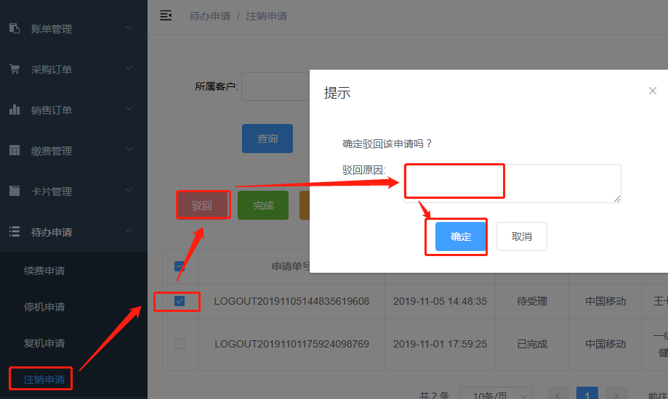

图10.4.1驳回注销申请

### 10.4.2改状态为处理中

1). 描述：

由于注销业务需要到运营商营业厅进行线下办理，为告知申请者该申请已经在进行处理了，需要将申请单状态由待受理修改为处理中。

2). 操作：

a.左侧导航栏中，点击“待办申请->注销申请”，打开注销申请管理页面；

b.勾选待受理的申请单，点击“改状态为处理中”按钮；

c.在弹出的提示框中，点击“确定”按钮，状态修改成功。

3). 截图：

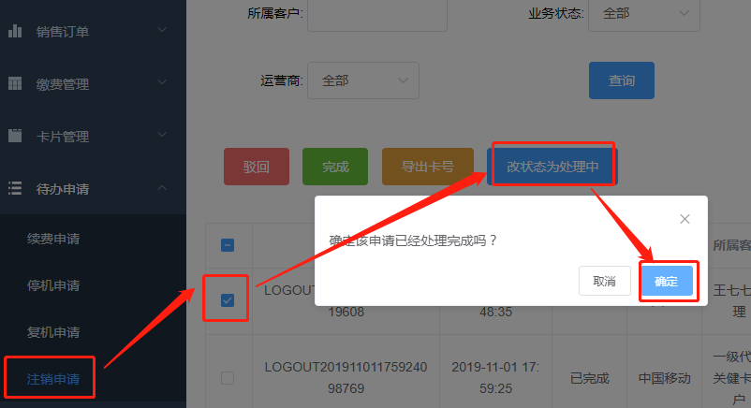

图10.4.2改状态为处理中

### 10.4.3导出卡号

1). 描述：

操作员可以将申请单中的卡号导出。

2). 操作：

a.左侧导航栏中，点击“待办申请->注销申请”，打开注销申请管理页面；

b.勾选要导出卡号的申请单，点击“导出卡号”按钮；

c.在弹出的提示框中，点击“确定”按钮。

3). 截图：

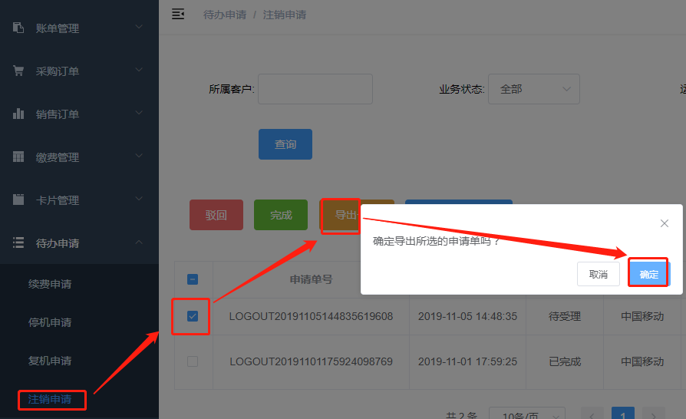

图10.4.3导出卡号

### 10.4.4完成

1). 描述：

当线下销号业务已经办理完成，通过“完成”操作，更改申请单状态为已完成。

2). 操作：

a.左侧导航栏中，点击“待办申请->注销申请”，打开注销申请管理页面；

b.勾选待受理或处理中的申请单，点击“完成”按钮；

c.在弹出的提示框中，点击“确定”按钮。

3). 截图：

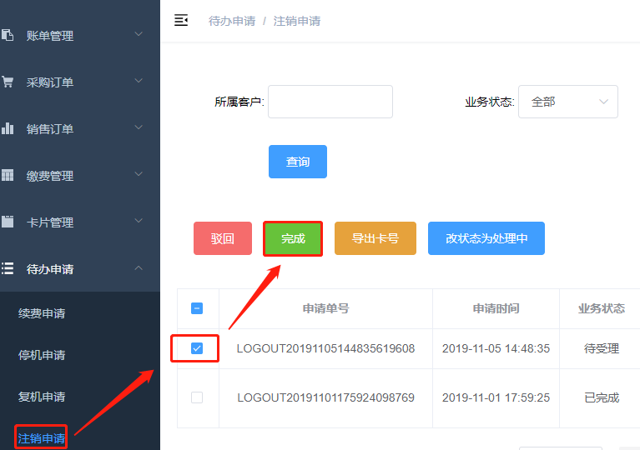

图10.4.4完成

### 10.4.5查询申请单

1). 描述：

操作人员可以通过所属客户、业务状态和运营商查询申请单。

2). 操作：

a.左侧导航栏中，点击“待办申请->注销申请”，打开注销申请管理页面；

b.选择所属客户或业务状态或运营商，点击“查询”按钮；

3). 截图：

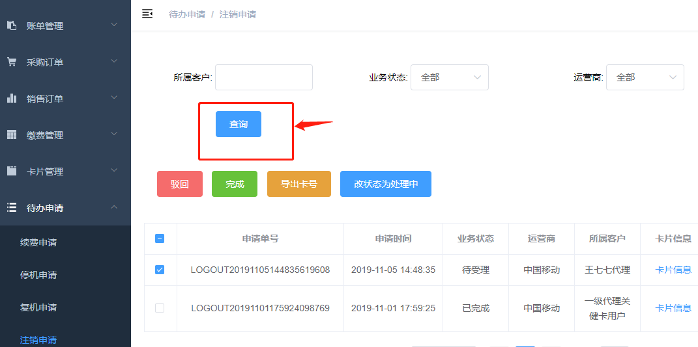

图10.4.5查询申请单

### 10.4.6查看卡片信息

1). 描述：

操作员可以查看申请单中卡片信息。

2). 操作：

a.左侧导航栏中点击“续费申请->注销申请”，打开注销申请管理页面；

b.点击在数据列表中“卡片信息”，打开卡片信息页面；

c.在卡片信息页面，可以通过卡号查询卡片。

3）截图：

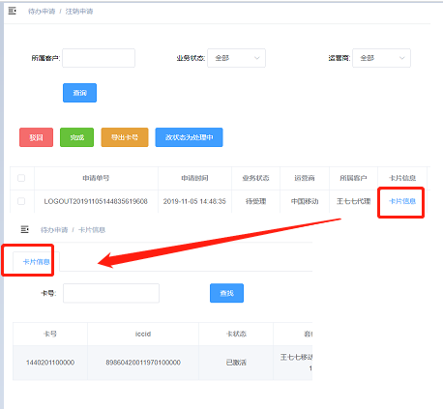

图10.4.6查看卡片信息

# 11.系统日志

## 11.1操作日志

记录了所该账号及该账号所创建的账号在平台中的操做。

### 11.1.1查询

1). 描述：

管理员可以根据不同的条件查询操作信息。

2). 操作：

a.左侧导航栏中，点击“系统日志->操作日志”，打开操作日志管理页面；

b.选择或输入查询条件，点击“查询”按钮；

3). 截图：

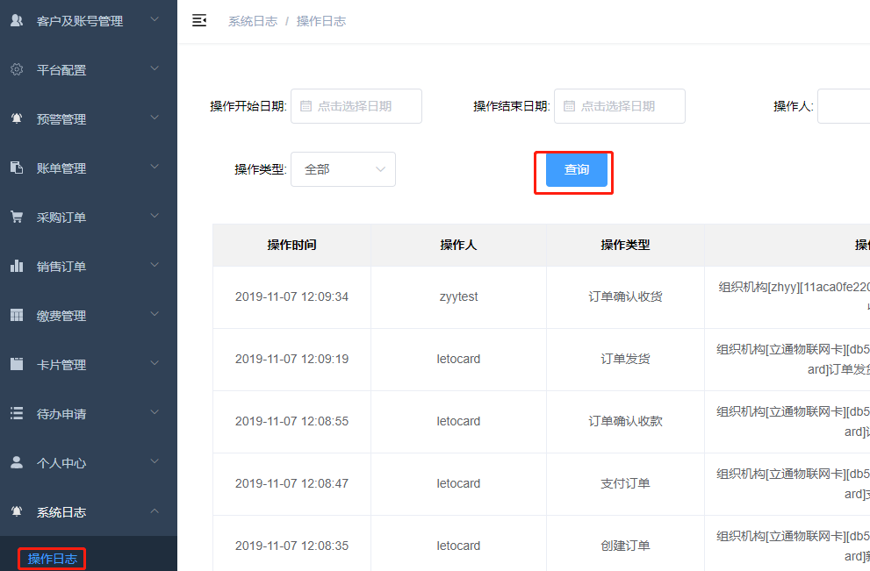

图11.1.1查询操作日志